**TRƯỜNG ĐẠI HỌC GIAO THÔNG VẬN TẢI**

**KHOA CÔNG NGHỆ THÔNG TIN**



**BÁO CÁO BÀI TẬP LỚN**

**MÔN HỌC LẬP TRÌNH TRỰC QUAN**

**ĐỀ TÀI:SỬA CHỮA PHỤ TÙNG XE MÁY**

**Sinh viên thực hiện**:

*Nguyễn Bá Dũng (MSV: 1401492*)

*Lớp: Công nghệ thông tin 1 - K55*

**Giáo viên hướng dẫn :**

*Giảng viên : Bùi Thị Hồng Nhung*

*Bộ môn: Lập Trình Trực Quan*

Hà Nội,Ngày 8-12-2016

**TRƯỜNG ĐẠI HỌC GIAO THÔNG VẬN TẢI**

**KHOA CÔNG NGHỆ THÔNG TIN**



**BÁO CÁO BÀI TẬP LỚN**

**MÔN HỌC LẬP TRÌNH TRỰC QUAN**

**ĐỀ TÀI:SỬA CHỮA PHỤ TÙNG XE MÁY**

**Sinh viên thực hiện**:

*Nguyễn Bá Dũng (MSV: 1401492*)

*Lớp: Công nghệ thông tin 1 - K55*

**Giáo viên hướng dẫn :**

*Giảng viên : Bùi Thị Hồng Nhung*

*Bộ môn: Lập Trình Trực Quan*

Hà Nội,Ngày 8-

**LỜI NÓI ĐẦU**

Các phần mềm quản lý đã trở thành một thành phần không thể thiếu trong cuộc sống hàng ngày của xã hội hiện đại. Trong vòng một ngày con người có thể có nhiều hoạt động cần có sự hỗ trợ của các phần mềm quản lý như: đến ngân hàng để rút tiền và gửi tiền, đăng ký chỗ trên máy bay hoặc khách sạn, truy cập vào thư viện đã tin học hoá để tìm sách báo, đặt mua tạp chí ở một nhà xuất bản…

Tại các ngân hàng, các cửa hàng, người ta dùng phần mềm quản lý để cập nhật tự động việc quản lý tiền bạc, hàng hoá thay vì việc quản lý bằng sổ sách viết tay như trước kia.

Nhận thấy sự cần thiết của các phần mềm quản lý trong cuộc sống hiện tại nên em đã tiến hành xây dựng một phần mềm nhằm quản lý quá trình sửa chữa xe máy và bán phụ tùng của một của hàng sửa chữa phụ tùng xe máy có quy mô vừa .

Nội dung bản báo cáo gồm ba phần:

***Phần 1: Đề bài và giao diện các form.***

***Phần 2: Code của các form chính.***

***Phần 3:Kết luận***

**Phần 1:Đề Bài Và Giao Diện Các Form**

**A.Đề bài**

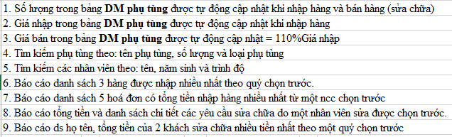

**1.Cơ sở dữ liệu**

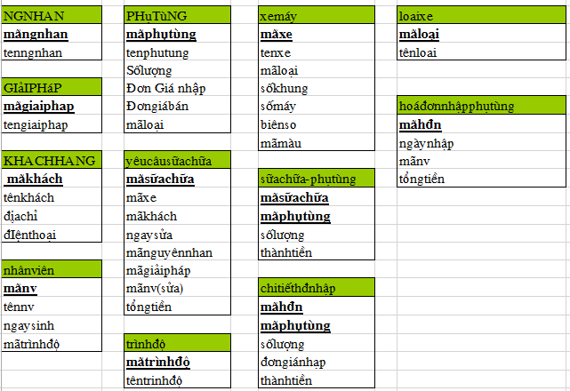

**2.Các câu đã hoàn thành**

|  |
| --- |
| 1. Số lượng trong bảng **DM phụ tùng** được tự động cập nhật khi nhập hàng và bán hàng (sửa chữa) |
| 2. Giá nhập trong bảng **DM phụ tùng** được tự động cập nhật khi nhập hàng |
| 3. Giá bán trong bảng **DM phụ tùng** được tự động cập nhật = 110%Giá nhập |
| 4. Tìm kiếm phụ tùng theo: tên phụ tùng, số lượng và loại phụ tùng |
| 5. Tìm kiếm các nhân viên theo: tên, năm sinh và trình độ |
| 6. Báo cáo danh sách 3 hàng được nhập nhiều nhất theo quý chọn trước. |
| 7. Báo cáo danh sách 5 hoá đơn có tổng tiền nhập hàng nhiều nhất từ một ncc chọn trước |
| 8. Báo cáo tổng tiền và danh sách chi tiết các yêu cầu sửa chữa do một nhân viên sửa được chọn trước. |
| 9. Báo cáo ds họ tên, tổng tiền của 2 khách sửa chữa nhiều tiền nhất theo một quý chọn trước |

**3.Các phần làm thêm**

Tạo form đăng nhập và phân quyền đăng nhập cho các nhân viên.

**B.Giao diện các form**

**1.Form “Đăng Nhập”**

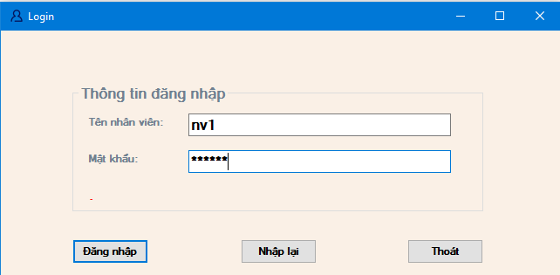

**2.Form “Giới Thiệu”**

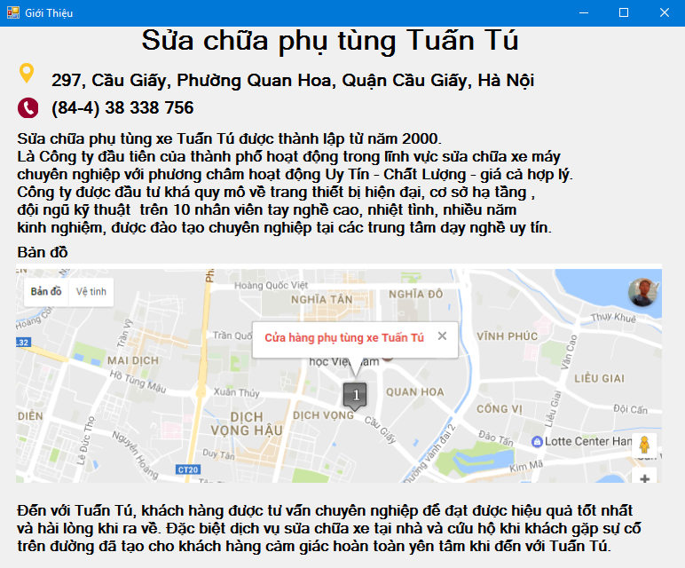

**3.Form “Sửa Chữa Phụ Tùng Xe Máy”**

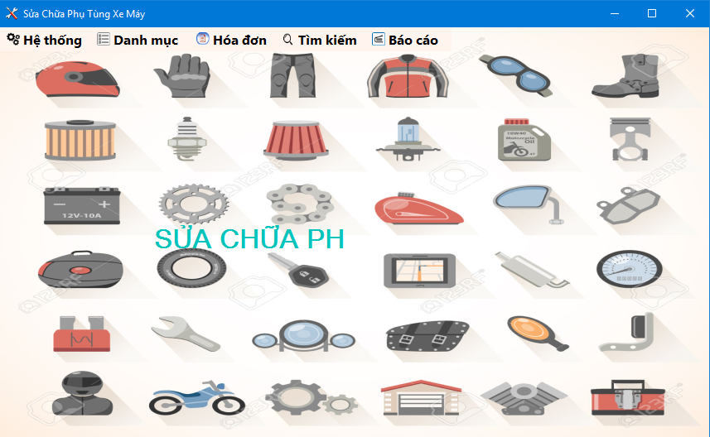

**4.Form “Danh Mục”**

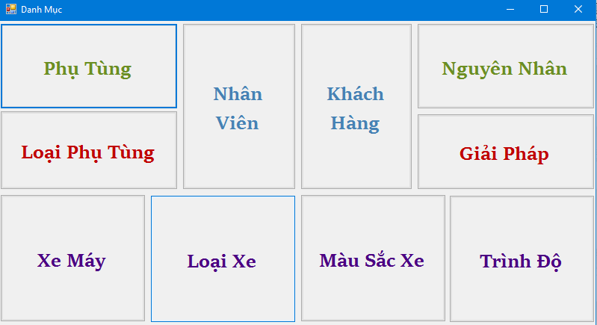

**5.Form “Danh Mục Phụ Tùng”**

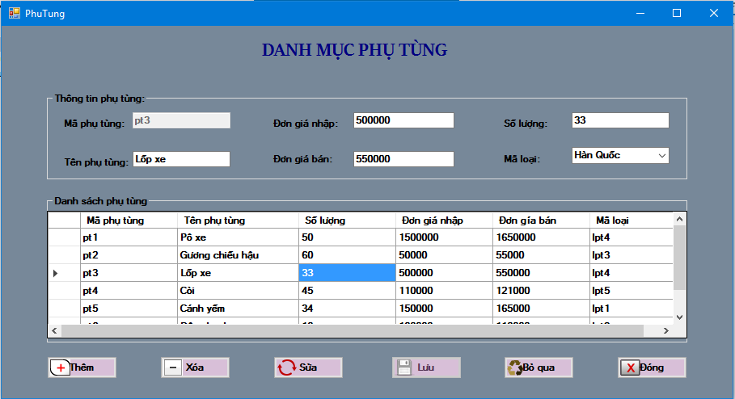

**6.Form “Danh Mục Loại Phụ Tùng”**

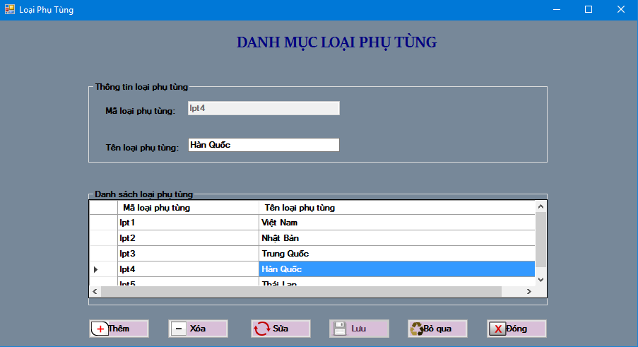

**7.Form “Danh Mục Xe Máy”**

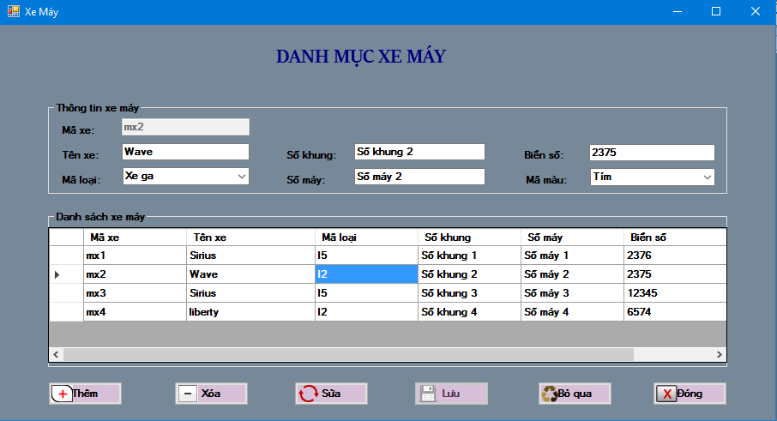

**8.Form “Danh Mục Loại Xe Máy”**

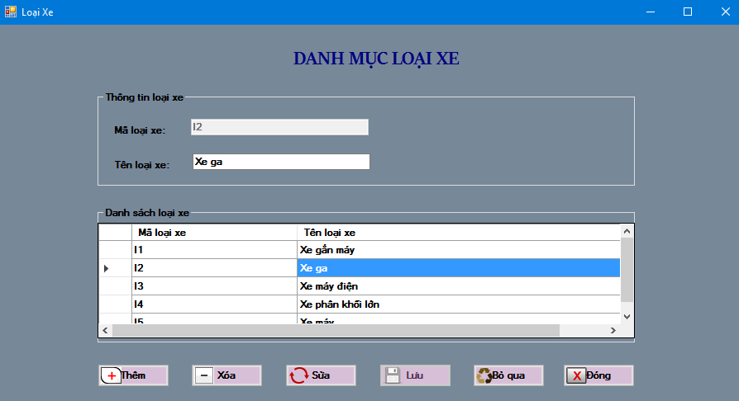

**9.Form “Danh Mục Màu Sắc”**

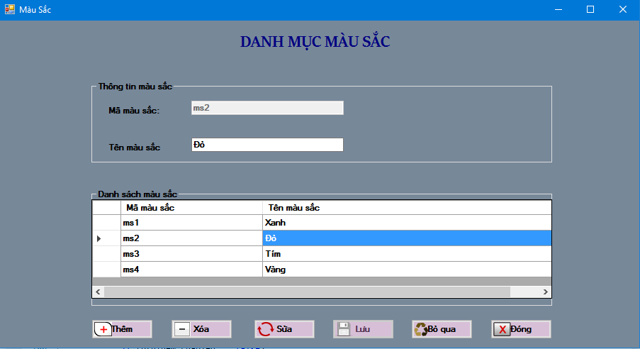

**10.Form “Danh Mục Trình Độ”**

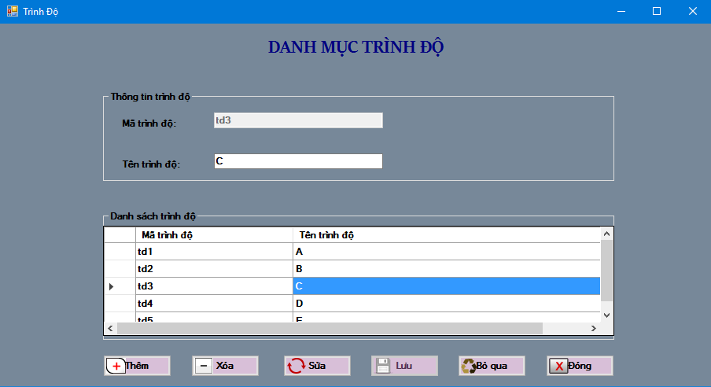

**11.Form “Danh Mục Nguyên Nhân”**

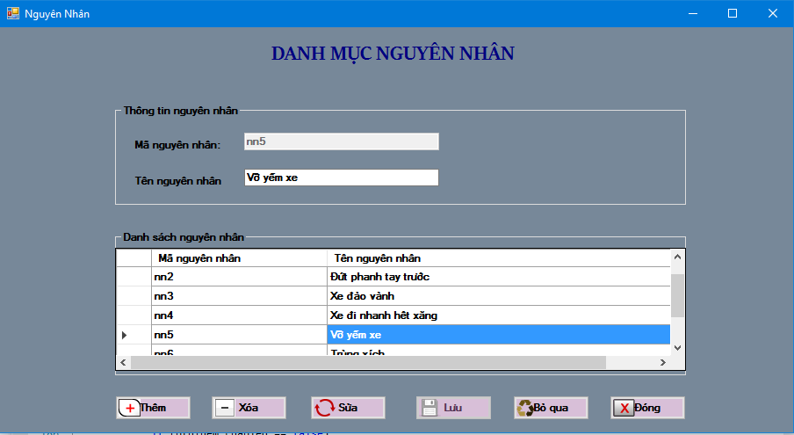

**12.Form “Danh Mục Giải Pháp”**

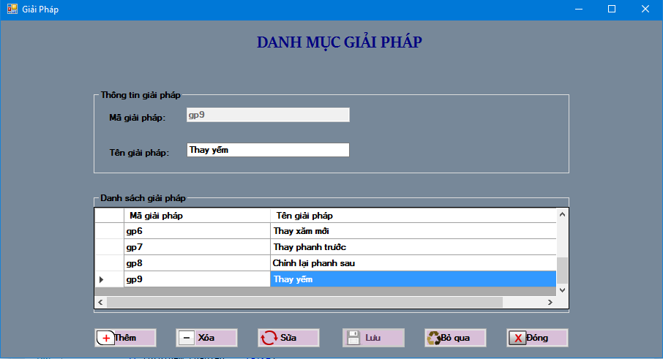

**13.Form “Danh Mục Nhân Viên”**

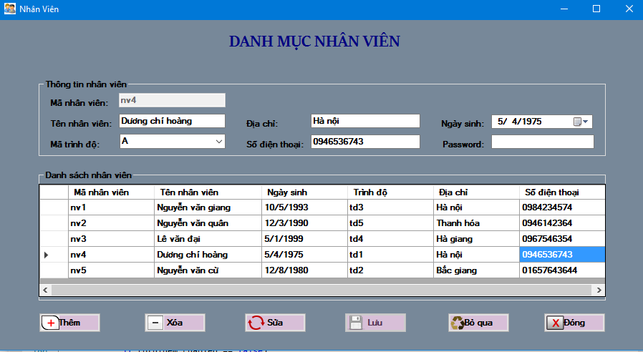

**14.Form “Danh Mục Khách Hàng”**

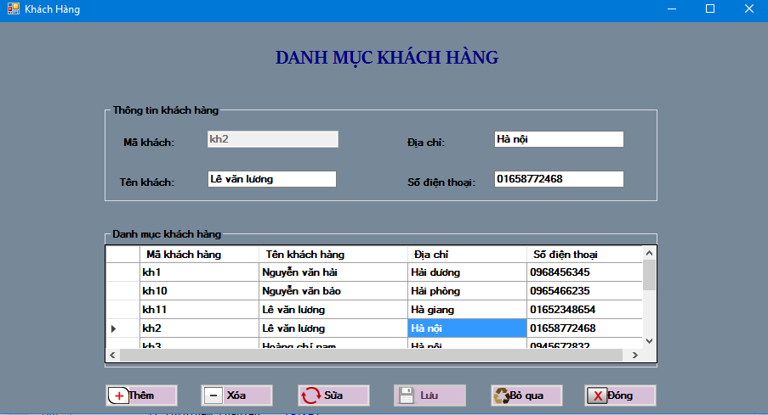

**15.Form “Tìm Kiếm Hóa Đơn”**

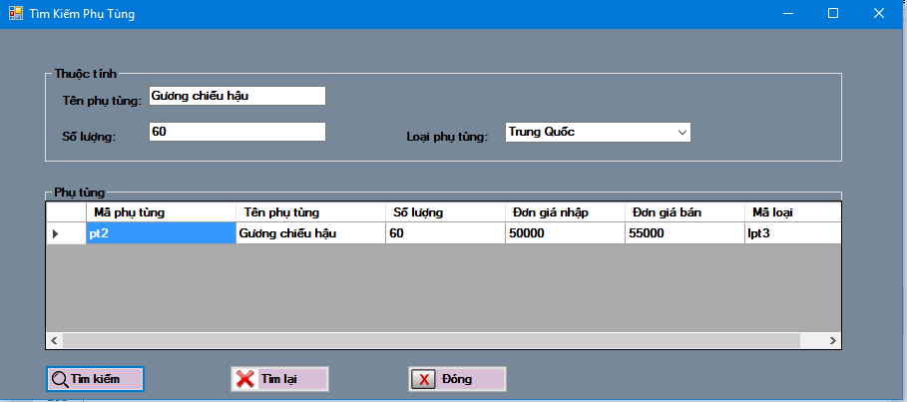

**16.Form “Tìm Kiếm Nhân Viên”**

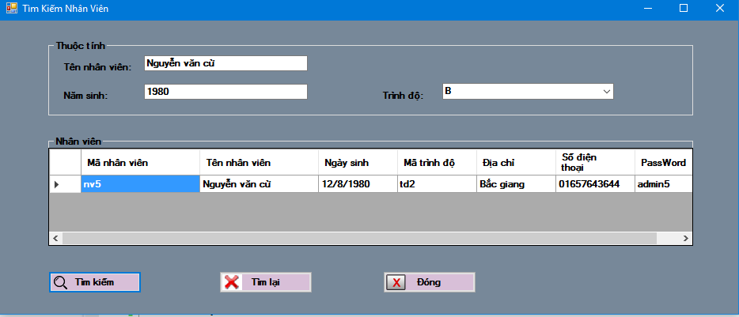

**17.Form “Hóa Đơn Nhập Phụ Tùng”**

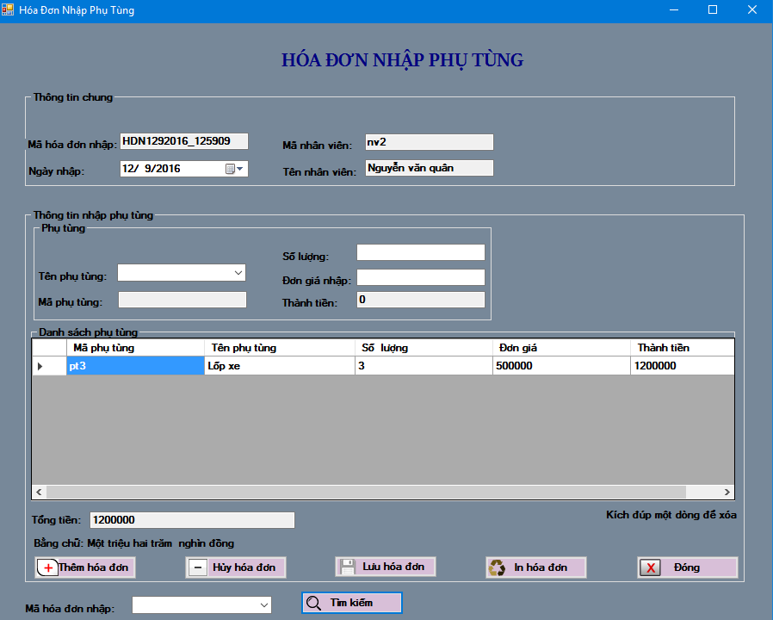

**18.Form “Hóa Đơn Sửa Chữa”**

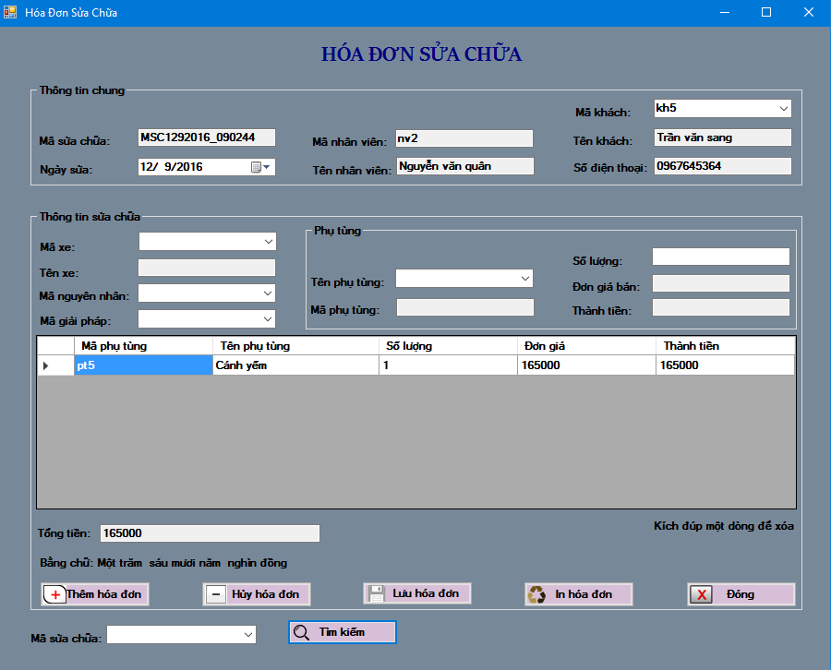

**19.Form Danh Mục Báo Cáo**

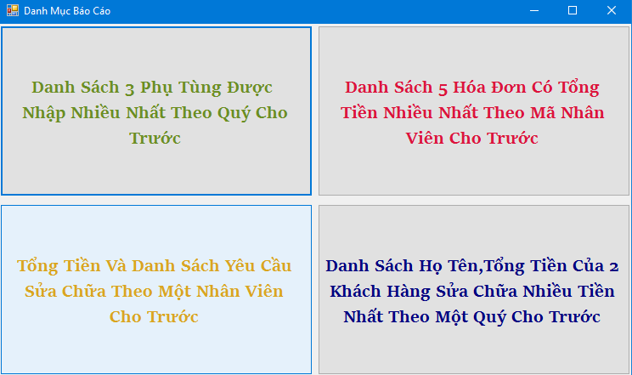

**20.Form “Báo Cáo Hàng”**

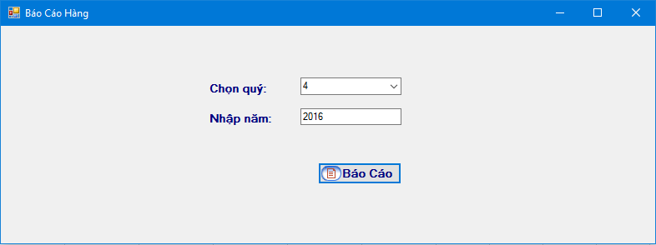

**20.1.Kết quả báo cáo hàng**

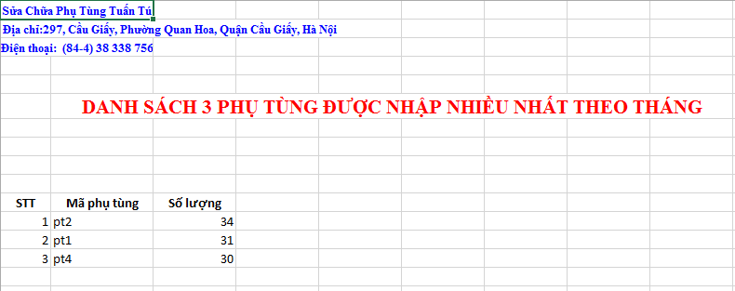

**21.Form “Báo Cáo Hóa Đơn”**

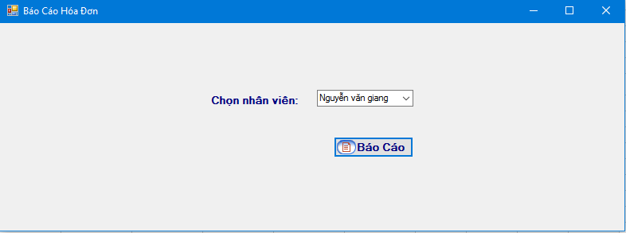

**21.1.Kết quả báo cáo hóa đơn**

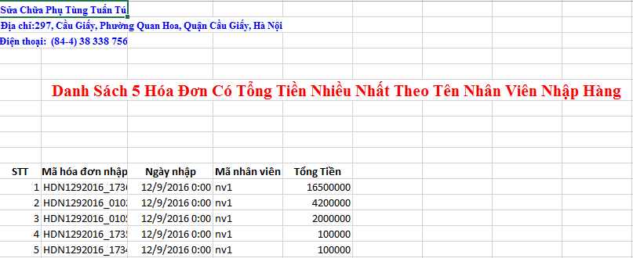

**22.Form “Báo cáo yêu cầu sửa chữa”**

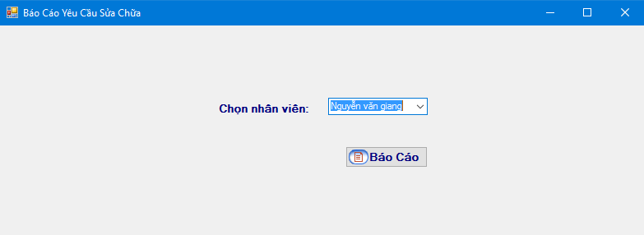

**22.1.Kết quả báo cáo yêu cầu sửa chữa**

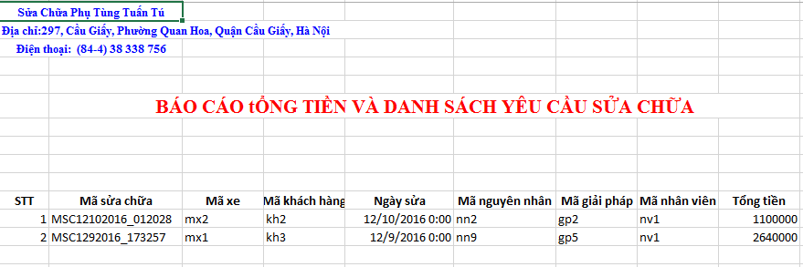

**23.Form “Báo Cáo Họ Tên”**

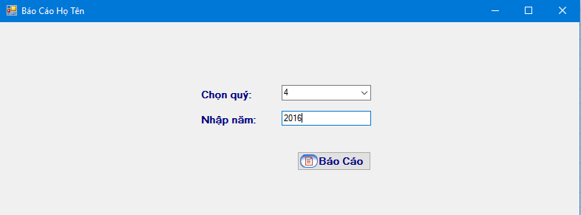

**23.1.Kết quả báo cáo họ tên**

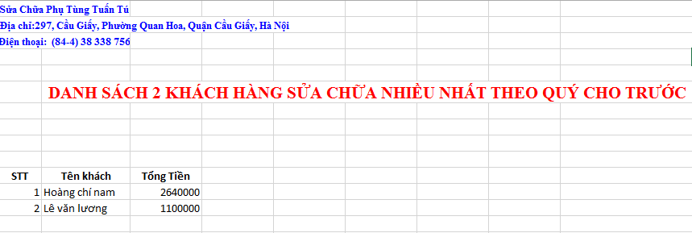

**Phần 1:Code Của Các Form Chính**

**1.Code form Hóa Đơn Nhập Phụ Tùng**

using System;

using System.Collections.Generic;

using System.ComponentModel;

using System.Data;

using System.Drawing;

using System.Linq;

using System.Text;

using System.Threading.Tasks;

using System.Windows.Forms;

using SuaChuaPhuTungXeMay.Forms;

using COMExcel = Microsoft.Office.Interop.Excel;

using SuaChuaPhuTungXeMay.Class;

namespace SuaChuaPhuTungXeMay.Forms

{

public partial class frmHoaDonNhap : Form

{

public frmHoaDonNhap()

{

InitializeComponent();

}

frmDangNhap frm = new frmDangNhap();

DataTable tblHoaDonNhap;

private void frmHoaDonNhap_Load(object sender, EventArgs e)

{

txtMaNhanVien.Text = frm.getMaNhanVien();

txtMaNhanVien.ReadOnly = true;

btnThemHoaDon.Enabled = true;

btnLuuHoaDon.Enabled = false;

btnHuyHoaDon.Enabled = false;

btnInHoaDon.Enabled = false;

txtMaHoaDonNhap.ReadOnly = true;

txtTenNhanVien.ReadOnly = true;

string str = "Select TenNhanVien from NhanVien where MaNhanVien =N'" + txtMaNhanVien.Text.Trim() + "'";

txtTenNhanVien.Text = Functions.GetFieldValues(str);

txtMaPhuTung.ReadOnly = true;

txtThanhTien.ReadOnly = true;

txtTongTien.ReadOnly = true;

txtTongTien.Text = "0";

Functions.FillCombo("SELECT MaPhuTung,TenPhuTung FROM PhuTung", cboTenPhuTung, "MaPhuTung", "TenPhuTung");

cboTenPhuTung.SelectedIndex = -1;

Functions.FillCombo("SELECT MaHDN FROM HoaDonNhapPhuTung", cboMaHoaDonNhap, "MaHDN", "MaHDN");

cboMaHoaDonNhap.SelectedIndex = -1;

if (txtMaHoaDonNhap.Text != "")

{

Load_ThongtinHD();

btnHuyHoaDon.Enabled = true;

btnInHoaDon.Enabled = true;

}

Load_DataGridviewHoaDonNhap();

}

private void Load_DataGridviewHoaDonNhap()

{

string sql; sql = "SELECT a.MaPhuTung, b.TenPhuTung, a.Soluong, b.DonGiaNhap, a.Thanhtien FROM ChiTietHDN AS a, PhuTung AS b WHERE a.MaHDN = N'" +

txtMaHoaDonNhap.Text + "' AND a.MaPhuTung=b.MaPhuTung";

tblHoaDonNhap = Functions.GetDataToTable(sql);

DataGridviewHoaDonNhap.DataSource = tblHoaDonNhap;

DataGridviewHoaDonNhap.Columns[0].HeaderText = "Mã phụ tùng";

DataGridviewHoaDonNhap.Columns[1].HeaderText = "Tên phụ tùng";

DataGridviewHoaDonNhap.Columns[2].HeaderText = "Số lượng";

DataGridviewHoaDonNhap.Columns[3].HeaderText = "Đơn giá";

DataGridviewHoaDonNhap.Columns[4].HeaderText = "Thành tiền";

DataGridviewHoaDonNhap.Columns[0].Width = 160;

DataGridviewHoaDonNhap.Columns[1].Width = 175;

DataGridviewHoaDonNhap.Columns[2].Width = 160;

DataGridviewHoaDonNhap.Columns[3].Width = 160;

DataGridviewHoaDonNhap.Columns[4].Width = 160;

DataGridviewHoaDonNhap.AllowUserToAddRows = false;

DataGridviewHoaDonNhap.EditMode = DataGridViewEditMode.EditProgrammatically;

}

private void Load_ThongtinHD() {

string str;

str = "SELECT NgayNhap FROM HoaDonNhapPhuTung WHERE MaHDN = N'" + txtMaHoaDonNhap.Text + "'";

dateNgayNhap.Text = Functions.GetFieldValues(str);

str = "SELECT MaNhanVien FROM HoaDonNhapPhuTung WHERE MaHDN = N'" + txtMaHoaDonNhap.Text + "'";

txtMaNhanVien.Text = Functions.GetFieldValues(str);

str = "Select TenNhanVien from NhanVien where MaNhanVien =N'" + txtMaNhanVien.Text.Trim() + "'";

txtTenNhanVien.Text = Functions.GetFieldValues(str);

str = "SELECT TongTien FROM HoaDonNhapPhuTung WHERE MaHDN = N'" + txtMaHoaDonNhap.Text + "'";

txtTongTien.Text = Functions.GetFieldValues(str);

lbTongTien.Text = "Bằng chữ: " + Functions.ChuyenSoSangChu(txtTongTien.Text);

}

private void btnThemHoaDon_Click(object sender, EventArgs e)

{

btnHuyHoaDon.Enabled = false;

btnLuuHoaDon.Enabled = true;

btnInHoaDon.Enabled = false;

btnThemHoaDon.Enabled = false;

ResetValues();

txtMaHoaDonNhap.Text = Functions.CreateKey("HDN");

Load_DataGridviewHoaDonNhap();

}

private void ResetValues(){

txtMaHoaDonNhap.Text = "";

dateNgayNhap.Text = DateTime.Now.ToShortDateString();

txtTongTien.Text = "0";

lbTongTien.Text = "Bằng chữ: ";

cboTenPhuTung.Text = "";

txtSoLuong.Text = "0";

txtThanhTien.Text = "0";

}

private void btnLuuHoaDon_Click(object sender, EventArgs e)

{

string sql;

double tong, Tongmoi;

int sl, SLcon;

sql = "SELECT MaHDN FROM HoaDonNhapPhuTung WHERE MaHDN=N'" + txtMaHoaDonNhap.Text + "'";

if( ! Functions.CheckKey(sql) )

{

// Mã hóa đơn chưa có, tiến hành lưu các thông tin chung

// Mã hóa đơn nhâp được sinh tự động do đó không có trường hợp trùng khóa

if( dateNgayNhap.Text.Trim().Length == 0 )

{

MessageBox.Show("Bạn phải nhập ngày nhập", "Thông báo", MessageBoxButtons.OK, MessageBoxIcon.Warning);

dateNgayNhap.Focus();

return ;

}

sql = "INSERT INTO HoaDonNhapPhuTung(MaHDN, NgayNhap, MaNhanVien, Tongtien)"+

" VALUES (N'" + txtMaHoaDonNhap.Text.Trim() +

"',N'" + dateNgayNhap.Text +

"',N'" + txtMaNhanVien.Text +

"'," + txtTongTien.Text + ")";

Functions.RunSql(sql);

} // Lưu thông tin của các phụ tùng

if( cboTenPhuTung.Text.Trim().Length == 0 )

{

MessageBox.Show("Bạn phải nhập tên phụ tùng", "Thông báo", MessageBoxButtons.OK, MessageBoxIcon.Warning);

cboTenPhuTung.Focus();

return;

}

if ((txtSoLuong.Text.Trim().Length == 0) || (txtSoLuong.Text == "0"))

{ MessageBox.Show("Bạn phải nhập số lượng", "Thông báo", MessageBoxButtons.OK, MessageBoxIcon.Warning);

txtSoLuong.Text = "";

txtSoLuong.Focus();

return;

}

sql ="Update PhuTung set DonGiaNhap="+ Convert.ToDouble(txtDonGia.Text)+"where MaPhuTung=N'"+txtMaPhuTung.Text+"'";

Functions.RunSql(sql);

sql = "Update PhuTung set DonGiaBan=" + Convert.ToDouble(txtDonGia.Text)*1.1 + "where MaPhuTung=N'" + txtMaPhuTung.Text + "'";

Functions.RunSql(sql);

sql = "SELECT MaPhuTung FROM ChiTietHDN WHERE MaPhuTung=N'" + txtMaPhuTung.Text

+ "' AND MaHDN = N'" + txtMaHoaDonNhap.Text + "'";

if (Functions.CheckKey(sql))

{

MessageBox.Show("Mã phụ tùng này đã có, bạn phải nhập mã khác", "Thông báo", MessageBoxButtons.OK, MessageBoxIcon.Warning);

ResetValuesPhuTung();

cboTenPhuTung.Focus();

return;

} // Kiểm tra xem số lượng phụ tùng trong kho còn đủ để cung cấp không?

sl = Convert.ToInt32(Functions.GetFieldValues("SELECT SoLuong FROM PhuTung WHERE MaPhuTung = N'"

+ txtMaPhuTung.Text + "'"));

sql = "INSERT INTO ChiTietHDN(MaHDN,MaPhuTung,SoLuong,ThanhTien) VALUES(N'" + txtMaHoaDonNhap.Text.Trim() + "',N'" +

txtMaPhuTung.Text.ToString() + "',"

+ txtSoLuong.Text + ","

+ txtThanhTien.Text + ")";

Functions.RunSql(sql);

Load_DataGridviewHoaDonNhap();

// Cập nhật lại số lượng phụ tùng vào bảng PhuTung

SLcon = sl + Convert.ToInt32(txtSoLuong.Text);

sql = "UPDATE PhuTung SET SoLuong =" + SLcon + " WHERE MaPhuTung= N'" + txtMaPhuTung.Text + "'";

Functions.RunSql(sql);

// Cập nhật lại tổng tiền cho hóa đơn nhập

tong = Convert.ToDouble(Functions.GetFieldValues("SELECT TongTien FROM HoaDonNhapPhuTung WHERE MaHDN = N'" + txtMaHoaDonNhap.Text + "'"));

Tongmoi = tong + Convert.ToDouble(txtThanhTien.Text);

sql = "UPDATE HoaDonNhapPhuTung SET TongTien =" + Tongmoi + " WHERE MaHDN = N'" + txtMaHoaDonNhap.Text + "'"; //đây sai.ukm

Functions.RunSql(sql);

txtTongTien.Text = Tongmoi.ToString();

lbTongTien.Text = "Bằng chữ: " + Functions.ChuyenSoSangChu(Tongmoi.ToString());

ResetValuesPhuTung();

btnHuyHoaDon.Enabled = true;

btnThemHoaDon.Enabled = true;

btnInHoaDon.Enabled = true;

}

private void ResetValuesPhuTung(){

cboTenPhuTung.Text = "";

txtSoLuong.Text = "0";

txtDonGia.Text = "";

txtThanhTien.Text = "0";

}

private void DataGridView_DoubleClick(object sender, EventArgs e)

{

string maphutungxoa,sql;

Double thanhtienxoa, soluongxoa, sl, slcon, tong, tongmoi;

if (tblHoaDonNhap.Rows.Count == 0)

{

MessageBox.Show("Không có dữ liệu!", "Thông báo", MessageBoxButtons.OK, MessageBoxIcon.Information);

return;

}

if ((MessageBox.Show("Bạn có chắc chắn muốn xóa không?", "Thông báo", MessageBoxButtons.YesNo, MessageBoxIcon.Question) == DialogResult.Yes))

{

//Xóa phụ tùng và cập nhật lại số lượng phụ phụ tùng

maphutungxoa = DataGridviewHoaDonNhap.CurrentRow.Cells["MaPhuTung"].Value.ToString();

soluongxoa = Convert.ToDouble(DataGridviewHoaDonNhap.CurrentRow.Cells["SoLuong"].Value.ToString());

thanhtienxoa = Convert.ToDouble(DataGridviewHoaDonNhap.CurrentRow.Cells["ThanhTien"].Value.ToString());

sql = "DELETE ChiTietHDN WHERE MaHDN=N'" + txtMaHoaDonNhap.Text + "' AND MaPhuTung = N'" + maphutungxoa + "'";

Functions.RunSqlDel(sql);

// Cập nhật lại số lượng cho các phụ tùng

sl = Convert.ToDouble(Functions.GetFieldValues("SELECT SoLuong FROM PhuTung WHERE MaPhuTung = N'" + maphutungxoa + "'"));

slcon = sl - soluongxoa;

sql = "UPDATE PhuTung SET SoLuong =" + slcon + " WHERE MaPhuTung= N'" + maphutungxoa + "'";

Functions.RunSql(sql);

// Cập nhật lại tổng tiền cho hóa đơn nhập

tong = Convert.ToDouble(Functions.GetFieldValues("SELECT TongTien FROM HoaDonNhapPhuTung WHERE MaHDN = N'" + txtMaHoaDonNhap.Text + "'"));

tongmoi = tong - thanhtienxoa;

sql = "UPDATE HoaDonNhapPhuTung SET TongTien =" + tongmoi + " WHERE MaHDN = N'" + txtMaHoaDonNhap.Text + "'";

Functions.RunSql(sql);

txtTongTien.Text = tongmoi.ToString();

lbTongTien.Text = "Bằng chữ: " + Functions.ChuyenSoSangChu(tongmoi.ToString());

Load_DataGridviewHoaDonNhap();

}

}

private void btnHuyHoaDon_Click(object sender, EventArgs e)

{

double sl, slcon, slxoa;

if (MessageBox.Show("Bạn có chắc chắn muốn xóa không?", "Thông báo", MessageBoxButtons.YesNo, MessageBoxIcon.Question) == DialogResult.Yes)

{

string sql = "SELECT MaPhuTung,SoLuong FROM ChiTietHDN WHERE MaHDN = N'" + txtMaHoaDonNhap.Text + "'";

DataTable tblPhuTung = Functions.GetDataToTable(sql);

for (int pt = 0; pt <= tblPhuTung.Rows.Count - 1; pt++)

{

// Cập nhật lại số lượng cho các phụ tùng

sl = Convert.ToDouble(Functions.GetFieldValues("SELECT SoLuong FROM PhuTung WHERE MaPhuTung = N'" + tblPhuTung.Rows[pt][0].ToString() + "'"));

slxoa = Convert.ToDouble(tblPhuTung.Rows[pt][1].ToString());

slcon = sl - slxoa;

sql = "UPDATE PhuTung SET SoLuong =" + slcon + " WHERE MaPhuTung= N'" + tblPhuTung.Rows[pt][0].ToString() + "'";

Functions.RunSql(sql);

}

//Xóa chi tiết hóa đơn

sql = "DELETE ChiTietHDN WHERE MaHDN=N'" + txtMaHoaDonNhap.Text + "'";

Functions.RunSqlDel(sql);

//Xóa hóa đơn

sql = "DELETE HoaDonNhapPhuTung WHERE MaHDN=N'" + txtMaHoaDonNhap.Text + "'";

Functions.RunSqlDel(sql);

ResetValues();

Load_DataGridviewHoaDonNhap();

btnHuyHoaDon.Enabled = false;

btnInHoaDon.Enabled = false;

}

}

private void cboTenPhuTung_TextChanged(object sender, EventArgs e)

{

string str;

if (cboTenPhuTung.Text.Trim().Length == 0)

{

txtMaPhuTung.Text = "";

txtDonGia.Text = "";

}

else

{

// Khi kich chon Ma xe thi ten xe se tu dong hien ra

str = "Select MaPhuTung from PhuTung where TenPhuTung =N'" + cboTenPhuTung.Text + "'";

txtMaPhuTung.Text = Functions.GetFieldValues(str);

str = "Select DonGiaNhap from PhuTung where TenPhuTung =N'" + cboTenPhuTung.Text + "'";

txtDonGia.Text = Functions.GetFieldValues(str);

}

}

private void txtSoLuong_TextChanged(object sender, EventArgs e)

{

double tt, sl, dg;

if (txtSoLuong.Text == "")

sl = 0;

else

sl = Convert.ToDouble(txtSoLuong.Text);

if (txtDonGia.Text == "")

dg = 0;

else

{

dg = Convert.ToDouble(txtDonGia.Text);

tt = sl * dg;

txtThanhTien.Text = tt.ToString();

}

}

private void btnInHoaDon_Click(object sender, EventArgs e)

{

// Khởi động chương trình Exce

COMExcel.Application exApp = new COMExcel.Application();

COMExcel.Workbook exBook;

COMExcel.Worksheet exSheet;

COMExcel.Range exRange;

string sql;

int hang = 0, cot = 0;

DataTable tblThongtinHD, tblThongtinPhuTung;

exBook = exApp.Workbooks.Add(COMExcel.XlWBATemplate.xlWBATWorksheet);

exSheet = exBook.Worksheets[1];

// Định dạng chung

exRange = exSheet.Cells[1, 1];

exRange.Range["A1:B3"].Font.Size = 10;

exRange.Range["A1:B3"].Font.Name = "Times new roman";

exRange.Range["A1:B3"].Font.Bold = true;

exRange.Range["A1:B3"].Font.ColorIndex = 5;

//Màu xanh da trời

exRange.Range["A1:A1"].ColumnWidth = 7;

exRange.Range["B1:B1"].ColumnWidth = 15;

exRange.Range["A1:B1"].MergeCells = true;

exRange.Range["A1:B1"].HorizontalAlignment = COMExcel.XlHAlign.xlHAlignCenter;

exRange.Range["A1:B1"].Value = "Sửa Chữa Phụ Tùng Tuấn Tú";

exRange.Range["A2:E2"].MergeCells = true;

//exRange.Range["A2:E2"].HorizontalAlignment = COMExcel.XlHAlign.xlHAlignCenter;

exRange.Range["A2:E2"].Value = "Địa chỉ:297, Cầu Giấy, Phường Quan Hoa, Quận Cầu Giấy, Hà Nội ";

exRange.Range["A3:B3"].MergeCells = true;

exRange.Range["A3:B3"].HorizontalAlignment = COMExcel.XlHAlign.xlHAlignCenter;

exRange.Range["A3:B3"].Value = "Điện thoại: (84-4) 38 338 756";

exRange.Range["D4:G4"].Font.Size = 16;

exRange.Range["D4:G4"].Font.Name = "Times new roman";

exRange.Range["D4:G4"].Font.Bold = true;

exRange.Range["D4:G4"].Font.ColorIndex = 3;

//Màu đỏ

exRange.Range["D4:G4"].MergeCells = true;

exRange.Range["D4:G4"].HorizontalAlignment = COMExcel.XlHAlign.xlHAlignCenter;

exRange.Range["D4:G4"].Value = "HÓA ĐƠN NHẬP PHỤ TÙNG";

// Biểu diễn thông tin chung của hóa đơn bán

sql = "SELECT a.MaHDN, a.NgayNhap, a.TongTien,b.TenNhanVien FROM HoaDonNhapPhuTung AS a, NhanVien AS b WHERE a.MaHDN = N'" + txtMaHoaDonNhap.Text + "' AND a.MaNhanVien = b.MaNhanVien";

tblThongtinHD = Functions.GetDataToTable(sql);

exRange.Range["B6:C9"].Font.Size = 12;

exRange.Range["B6:C9"].Font.Name = "Times new roman";

exRange.Range["B6:B6"].Value = "Mã hóa đơn nhập: ";

exRange.Range["C6:E6"].MergeCells = true;

exRange.Range["C6:E6"].Value = tblThongtinHD.Rows[0][0].ToString();

//Lấy thông tin các phụ tùng

sql = "SELECT b.TenPhuTung, a.SoLuong, b.DonGiaNhap, a.ThanhTien " +

"FROM ChiTietHDN AS a , PhuTung AS b WHERE a.MaHDN = N'" +

txtMaHoaDonNhap.Text + "' AND a.MaPhuTung = b.MaPhuTung";

tblThongtinPhuTung = Functions.GetDataToTable(sql);

//Tạo dòng tiêu đề bảng

exRange.Range["A11:F11"].Font.Bold = true;

//exRange.Range["A11:F11"].HorizontalAlignment = COMExcel.XlHAlign.xlHAlignCenter;

exRange.Range["C11:F11"].ColumnWidth = 12;

exRange.Range["B11:B11"].Value = "STT";

exRange.Range["C11:C11"].Value = "Tên phụ tùng";

exRange.Range["D11:D11"].Value = "Số lượng";

exRange.Range["E11:E11"].Value = "Đơn giá";

exRange.Range["F11:F11"].Value = "Thành tiền";

for (hang = 0; hang <= tblThongtinPhuTung.Rows.Count - 1; hang++)

{ //Điền số thứ t vào cột 1 từ dòng 12

exSheet.Cells[2][hang + 12] = hang + 1;

for (cot = 0; cot <= tblThongtinPhuTung.Columns.Count - 1; cot++)

//Điền thông tin hàng từ cột thứ 2, dòng 12

exSheet.Cells[cot + 3][hang + 12] = tblThongtinPhuTung.Rows[hang][cot].ToString();

}

exRange = exSheet.Cells[cot][hang + 14];

exRange.Font.Bold = true;

exRange.Value2 = "Tổng tiền:";

exRange = exSheet.Cells[cot + 1][hang + 14];

exRange.Font.Bold = true;

exRange.Value2 = tblThongtinHD.Rows[0][2].ToString();

exRange = exSheet.Cells[1][hang + 15]; //Ô A1

exRange.Range["A1:F1"].MergeCells = true;

exRange.Range["A1:F1"].Font.Bold = true;

exRange.Range["A1:F1"].Font.Italic = true;

exRange.Range["A1:F1"].HorizontalAlignment = COMExcel.XlHAlign.xlHAlignRight;

exRange.Range["A1:F1"].Value = "Bằng chữ: " + Functions.ChuyenSoSangChu(tblThongtinHD.Rows[0][2].ToString());

exRange = exSheet.Cells[4][hang + 17];

//Ô A1

exRange.Range["A1:C1"].MergeCells = true;

exRange.Range["A1:C1"].Font.Italic = true;

exRange.Range["A1:C1"].HorizontalAlignment = COMExcel.XlHAlign.xlHAlignCenter;

DateTime d = Convert.ToDateTime(tblThongtinHD.Rows[0][1]);

exRange.Range["A1:C1"].Value = "Hà Nội, ngày " + d.Day + " tháng " + d.Month + " năm " + d.Year;

exRange.Range["A2:C2"].MergeCells = true;

exRange.Range["A2:C2"].Font.Italic = true;

exRange.Range["A2:C2"].HorizontalAlignment = COMExcel.XlHAlign.xlHAlignCenter;

exRange.Range["A2:C2"].Value = "Nhân viên bán hàng";

exRange.Range["A4:C4"].MergeCells = true;

exRange.Range["A4:C4"].Font.Italic = true;

exRange.Range["A4:C4"].HorizontalAlignment = COMExcel.XlHAlign.xlHAlignCenter;

exRange.Range["A4:C4"].Value = tblThongtinHD.Rows[0][3];

exSheet.Name = "Hóa đơn nhập";

exApp.Visible = true;

}

private void txtSoLuong_KeyPress(object sender, KeyPressEventArgs e)

{

if (((e.KeyChar >= '0') && (e.KeyChar <= '9')) || (Convert.ToInt32(e.KeyChar) == 8))

e.Handled = false;

else

e.Handled = true;

}

private void btnDong_Click(object sender, EventArgs e)

{

this.Close();

SuaChuaPhuTungXeMay frm = new SuaChuaPhuTungXeMay();

frm.Show();

}

private void btnX_Click(object sender, FormClosingEventArgs e)

{

this.Hide();

SuaChuaPhuTungXeMay frm = new SuaChuaPhuTungXeMay();

frm.Show();

}

private void btnTimKiem_Click(object sender, EventArgs e)

{

if (cboMaHoaDonNhap.Text == "")

{

MessageBox.Show("Bạn phải chọn một mã hóa đơn nhập để tìm kiếm ", "Thông báo", MessageBoxButtons.OK, MessageBoxIcon.Warning);

cboMaHoaDonNhap.Focus();

return;

}

txtMaHoaDonNhap.Text = cboMaHoaDonNhap.Text;

Load_ThongtinHD();

Load_DataGridviewHoaDonNhap();

btnHuyHoaDon.Enabled = true;

btnLuuHoaDon.Enabled = true;

btnInHoaDon.Enabled = true;

cboMaHoaDonNhap.SelectedIndex = -1;

}

private void txtDonGiaNhap_TextChanged(object sender, EventArgs e)

{

double tt, sl, dg;

if (txtSoLuong.Text == "")

sl = 0;

else

sl = Convert.ToDouble(txtSoLuong.Text);

if (txtDonGia.Text == "")

dg = 0;

else

{

dg = Convert.ToDouble(txtDonGia.Text);

tt = sl * dg;

txtThanhTien.Text = tt.ToString();

}

}

}

}

**2.Code form “Hóa Đơn Sửa Chữa”**

using System;

using System.Collections.Generic;

using System.ComponentModel;

using System.Data;

using System.Drawing;

using System.Linq;

using System.Text;

using System.Threading.Tasks;

using System.Windows.Forms;

using SuaChuaPhuTungXeMay.Class;

using System.Data.SqlClient;

using COMExcel = Microsoft.Office.Interop.Excel;

using SuaChuaPhuTungXeMay.Forms;

namespace SuaChuaPhuTungXeMay.Forms

{

public partial class frmHoaDonSuaChua : Form

{

frmDangNhap frm = new frmDangNhap();

DataTable tblHoaDonSuaChua;

public frmHoaDonSuaChua()

{

InitializeComponent();

}

private void frmHoaDonSuaChua_Load(object sender, EventArgs e)

{

txtMaNhanVien.Text = frm.getMaNhanVien();

txtMaNhanVien.ReadOnly = true;

btnThemHoaDon.Enabled = true;

btnLuuHoaDon.Enabled = false;

btnHuyHoaDon.Enabled = false;

btnInHoaDon.Enabled = false;

txtMaSuaChua.ReadOnly = true;

txtTenNhanVien.ReadOnly = true;

string str = "Select TenNhanVien from NhanVien where MaNhanVien =N'" + txtMaNhanVien.Text.Trim() + "'";

txtTenNhanVien.Text = Functions.GetFieldValues(str);

txtTenKhach.ReadOnly = true;

txtSoDienThoai.ReadOnly = true;

txtTenXe.ReadOnly = true;

txtTenPhuTung.ReadOnly = true;

txtDonGia.ReadOnly = true;

txtThanhTien.ReadOnly = true;

txtTongTien.ReadOnly = true;

txtTongTien.Text = "0";

Functions.FillCombo("SELECT MaKhach FROM KhachHang", cboMaKhach, "MaKhach", "MaKhach");

cboMaKhach.SelectedIndex = -1;

Functions.FillCombo("SELECT MaXe FROM XeMay", cboMaXe, "MaXe", "MaXe");

cboMaXe.SelectedIndex = -1;

Functions.FillCombo("SELECT MaNguyenNhan,TenNguyenNhan FROM NguyenNhan", cboMaNguyenNhan, "MaNguyenNhan", "TenNguyenNhan");

cboMaNguyenNhan.SelectedIndex = -1;

Functions.FillCombo("SELECT MaGiaiPhap,TenGiaiPhap FROM GiaiPhap", cboMaGiaiPhap, "MaGiaiPhap", "TenGiaiPhap");

cboMaGiaiPhap.SelectedIndex = -1;

Functions.FillCombo("SELECT MaPhuTung,TenPhuTung FROM PhuTung", cboMaPhuTung, "MaPhuTung", "TenPhuTung");

cboMaPhuTung.SelectedIndex = -1;

Functions.FillCombo("SELECT MaSuaChua FROM YeuCauSuaChua", cboMaSuaChua, "MaSuaChua", "MaSuaChua");

cboMaSuaChua.SelectedIndex = -1;

if (txtMaSuaChua.Text != "")

{

Load_ThongtinHD();

btnHuyHoaDon.Enabled = true;

btnInHoaDon.Enabled = true;

}

Load_DataGridviewHoaDonSuaChua();

}

private void Load_DataGridviewHoaDonSuaChua()

{

string sql;

sql = "SELECT a.MaPhuTung,b.TenPhuTung,a.SoLuong,b.DonGiaBan,a.ThanhTien "+

"FROM SuaChuaPhuTung AS a, PhuTung AS b WHERE a.MaSuaChua = " +

"N'" + txtMaSuaChua.Text + "'AND a.MaPhuTung=b.MaPhuTung ";

tblHoaDonSuaChua = Functions.GetDataToTable(sql);

GridviewHoaDonSuaChua.DataSource = tblHoaDonSuaChua;

GridviewHoaDonSuaChua.Columns[0].HeaderText = "Mã phụ tùng";

GridviewHoaDonSuaChua.Columns[1].HeaderText = "Tên phụ tùng";

GridviewHoaDonSuaChua.Columns[2].HeaderText = "Số lượng";

GridviewHoaDonSuaChua.Columns[3].HeaderText = "Đơn giá";

GridviewHoaDonSuaChua.Columns[4].HeaderText = "Thành tiền";

GridviewHoaDonSuaChua.Columns[0].Width = 150;

GridviewHoaDonSuaChua.Columns[1].Width = 180;

GridviewHoaDonSuaChua.Columns[2].Width = 150;

GridviewHoaDonSuaChua.Columns[3].Width = 150;

GridviewHoaDonSuaChua.Columns[4].Width = 150;

GridviewHoaDonSuaChua.AllowUserToAddRows = false;

GridviewHoaDonSuaChua.EditMode = DataGridViewEditMode.EditProgrammatically;

}

private void Load_ThongtinHD() {

string str;

str = "SELECT NgaySua FROM YeuCauSuaChua WHERE MaSuaChua = N'" + cboMaSuaChua.Text + "'";

dateNgaySua.Text = Functions.GetFieldValues(str);

str = "SELECT MaNhanVien FROM YeuCauSuaChua WHERE MaSuaChua = N'" + txtMaSuaChua.Text + "'";

txtMaNhanVien.Text = Functions.GetFieldValues(str);

str = "Select TenNhanVien from NhanVien where MaNhanVien =N'" + txtMaNhanVien.Text.Trim() + "'";

txtTenNhanVien.Text = Functions.GetFieldValues(str);

str = "SELECT MaKhach FROM YeuCauSuaChua WHERE MaSuaChua = N'" + txtMaSuaChua.Text + "'";

cboMaKhach.Text = Functions.GetFieldValues(str);

str = "SELECT TongTien FROM YeuCauSuaChua WHERE MaSuaChua = N'" + txtMaSuaChua.Text + "'";

txtTongTien.Text = Functions.GetFieldValues(str);

lbTongTien.Text = "Bằng chữ: " + Functions.ChuyenSoSangChu(txtTongTien.Text);

}

private void btnThemHoaDon_Click(object sender, EventArgs e)

{

btnHuyHoaDon.Enabled = false;

btnLuuHoaDon.Enabled = true;

btnInHoaDon.Enabled = false;

btnThemHoaDon.Enabled = false;

ResetValues();

txtMaSuaChua.Text = Functions.CreateKey("MSC");

Load_DataGridviewHoaDonSuaChua();

}

private void ResetValues()

{

txtMaSuaChua.Text = "";

dateNgaySua.Text = DateTime.Now.ToShortDateString();

//cboMaNhanVien.Text = "";

cboMaKhach.Text = "";

txtTongTien.Text = "0";

lbTongTien.Text = "Bằng chữ: ";

cboMaPhuTung.Text = "";

cboMaXe.Text = "";

cboMaNguyenNhan.Text = "";

cboMaGiaiPhap.Text = "";

txtSoLuong.Text = "0";

txtThanhTien.ReadOnly = true;

txtThanhTien.Text = "0";

}

private void btnLuuHoaDon_Click(object sender, EventArgs e)

{

string sql;

Double tong, Tongmoi;

int sl, SLcon;

sql = "SELECT MaSuaChua FROM YeuCauSuaChua WHERE MaSuaChua=N'" + txtMaSuaChua.Text + "'";

if (!Functions.CheckKey(sql))

{

// Mã sửa chữa chưa có, tiến hành lưu các thông tin chung

// Mã sửa chữa được sinh tự động do đó không có trường hợp trùng khóa

if (dateNgaySua.Text.Length == 0)

{

MessageBox.Show("Bạn phải nhập ngày sửa chữa", "Thông báo", MessageBoxButtons.OK, MessageBoxIcon.Warning);

dateNgaySua.Focus();

return;

}

if (cboMaKhach.Text.Length == 0)

{

MessageBox.Show("Bạn phải nhập khách hàng", "Thông báo", MessageBoxButtons.OK, MessageBoxIcon.Warning);

cboMaKhach.Focus();

return;

}

if (cboMaXe.Text.Length == 0)

{

MessageBox.Show("Bạn phải nhập mã xe", "Thông báo", MessageBoxButtons.OK, MessageBoxIcon.Warning);

cboMaXe.Focus();

return;

}

if (cboMaNguyenNhan.Text.Length == 0)

{

MessageBox.Show("Bạn phải nhập nguyên nhân", "Thông báo", MessageBoxButtons.OK, MessageBoxIcon.Warning);

cboMaKhach.Focus();

return;

}

if (cboMaGiaiPhap.Text.Length == 0)

{

MessageBox.Show("Bạn phải nhập giải pháp", "Thông báo", MessageBoxButtons.OK, MessageBoxIcon.Warning);

cboMaKhach.Focus();

return;

}

sql = "INSERT INTO YeuCauSuaChua(MaSuaChua,MaXe,MaKhach,NgaySua,MaNguyenNhan,MaGiaiPhap, MaNhanVien,TongTien)" +

" VALUES (N'" + txtMaSuaChua.Text.Trim() +

"',N'" + cboMaXe.Text.Trim() +

"',N'" + cboMaKhach.Text.Trim() +

"',N'" + dateNgaySua.Text +

"',N'" + cboMaNguyenNhan.SelectedValue +

"',N'" + cboMaGiaiPhap.SelectedValue +

"',N'" + txtMaNhanVien.Text.Trim() +

"'," + txtTongTien.Text + ")";

Functions.RunSql(sql);

}

// Lưu thông tin của các phụ tùng

if (cboMaPhuTung.Text.Trim().Length == 0)

{

MessageBox.Show("Bạn phải nhập mã phụ tùng", "Thông báo", MessageBoxButtons.OK, MessageBoxIcon.Warning);

cboMaPhuTung.Focus();

return;

}

if ((txtSoLuong.Text.Trim().Length == 0) || (txtSoLuong.Text == "0"))

{

MessageBox.Show("Bạn phải nhập số lượng", "Thông báo", MessageBoxButtons.OK, MessageBoxIcon.Warning);

txtSoLuong.Text = "";

txtSoLuong.Focus();

return;

}

sql = "SELECT MaPhuTung FROM SuaChuaPhuTung WHERE MaPhuTung=N'" + txtTenPhuTung.Text + "' AND MaSuaChua = N'" + txtMaSuaChua.Text.Trim() + "'";

if (Functions.CheckKey(sql))

{

MessageBox.Show("Mã phụ tùng này đã có, bạn phải nhập mã phụ tùng khác", "Thông báo", MessageBoxButtons.OK, MessageBoxIcon.Warning);

ResetValuesPhuTung();

cboMaPhuTung.Focus();

return;

}

// Kiểm tra xem số lượng phụ tùng trong kho còn đủ để cung cấp không?

sl = Convert.ToInt32(Functions.GetFieldValues("SELECT SoLuong FROM PhuTung WHERE MaPhuTung = N'" + txtTenPhuTung.Text + "'"));

if (Convert.ToInt32(txtSoLuong.Text) > sl)

{

MessageBox.Show("Số lượng phụ tùng này chỉ còn " + sl, "Thông báo", MessageBoxButtons.OK, MessageBoxIcon.Information);

txtSoLuong.Text = "";

txtSoLuong.Focus();

return;

}

sql = "INSERT INTO SuaChuaPhuTung(MaSuaChua,MaPhuTung,SoLuong,Thanhtien)" +

"VALUES(N'" + txtMaSuaChua.Text.Trim() +

"',N'" + txtTenPhuTung.Text +

"',"

+ txtSoLuong.Text +

"," + txtThanhTien.Text + ")";

Functions.RunSql(sql);

Load_DataGridviewHoaDonSuaChua();

// Cập nhật lại số lượng của phụ tùng trong bảng phụ tùng

SLcon = sl - Convert.ToInt32(txtSoLuong.Text);

sql = "UPDATE PhuTung SET SoLuong =" + SLcon + " WHERE MaPhuTung= N'" + txtTenPhuTung.Text + "'";

Functions.RunSql(sql);

// Cập nhật lại tổng tiền cho hóa sửa chữa

string str1 = Functions.GetFieldValues("SELECT TongTien FROM YeuCauSuaChua WHERE MaSuaChua = N'" + txtMaSuaChua.Text + "'");

// tong = Convert.ToDouble(str1);

tong = Double.Parse(str1);

Tongmoi = tong + Convert.ToDouble(txtThanhTien.Text);

sql = "UPDATE YeuCauSuaChua SET TongTien =" + Tongmoi + " WHERE MaSuaChua = N'" + txtMaSuaChua.Text + "'";

Functions.RunSql(sql);

txtTongTien.Text = Tongmoi.ToString();

lbTongTien.Text = "Bằng chữ: " + Functions.ChuyenSoSangChu(Tongmoi.ToString());

ResetValuesPhuTung();

btnHuyHoaDon.Enabled = true;

btnThemHoaDon.Enabled = true;

btnInHoaDon.Enabled = true;

}

private void ResetValuesPhuTung() {

cboMaPhuTung.Text = "";

txtSoLuong.Text = "";

txtDonGia.Text = "0";

txtThanhTien.Text = "0";

}

private void btnHuyHoaDon_Click(object sender, EventArgs e)

{

double sl, slcon, slxoa;

if (MessageBox.Show("Bạn có chắc chắn muốn xóa không?", "Thông báo", MessageBoxButtons.YesNo, MessageBoxIcon.Question) == DialogResult.Yes)

{

string sql = "SELECT MaPhuTung,SoLuong FROM SuaChuaPhuTung WHERE MaSuaChua = N'" + txtMaSuaChua.Text + "'";

DataTable tblPhuTung = Functions.GetDataToTable(sql);

for (int phutung = 0; phutung <= tblPhuTung.Rows.Count - 1; phutung++)

{

// Cập nhật lại số lượng cho các phụ tùng

sl = Convert.ToDouble(Functions.GetFieldValues("SELECT SoLuong FROM PhuTung WHERE MaPhuTung = N'" + tblPhuTung.Rows[phutung][0].ToString() + "'"));

slxoa = Convert.ToDouble(tblPhuTung.Rows[phutung][1].ToString());

slcon = sl - slxoa;

sql = "UPDATE PhuTung SET SoLuong =" + slcon + " WHERE MaPhuTung= N'" + tblPhuTung.Rows[phutung][0].ToString() + "'";

Functions.RunSql(sql);

}

//Xóa chi tiết hóa đơn

sql = "DELETE SuaChuaPhuTung WHERE MaSuaChua=N'" + txtMaSuaChua.Text + "'";

Functions.RunSqlDel(sql);

//Xóa hóa đơn

sql = "DELETE YeuCauSuaChua WHERE MaSuaChua=N'" + txtMaSuaChua.Text + "'";

Functions.RunSqlDel(sql);

ResetValues();

Load_DataGridviewHoaDonSuaChua();

btnHuyHoaDon.Enabled = false;

btnInHoaDon.Enabled = false;

}

}

private void btnDong_Click(object sender, EventArgs e)

{

this.Hide();

}

private void GridviewHoaDonSuaChua_DoubleClick(object sender, EventArgs e)

{

string maphutungxoa,sql;

Double thanhtienxoa, soluongxoa, sl, slcon, tong, tongmoi;

if (tblHoaDonSuaChua.Rows.Count == 0)

{

MessageBox.Show("Không có dữ liệu!", "Thông báo", MessageBoxButtons.OK, MessageBoxIcon.Information);

return;

}

if ((MessageBox.Show("Bạn có chắc chắn muốn xóa không?", "Thông báo", MessageBoxButtons.YesNo, MessageBoxIcon.Question) == DialogResult.Yes))

{

//Xóa phụ tùng và cập nhật lại số lượng phụ tùng

maphutungxoa = GridviewHoaDonSuaChua.CurrentRow.Cells["MaPhuTung"].Value.ToString();

soluongxoa = Convert.ToDouble(GridviewHoaDonSuaChua.CurrentRow.Cells["SoLuong"]. Value.ToString());

thanhtienxoa = Convert.ToDouble(GridviewHoaDonSuaChua.CurrentRow. Cells["ThanhTien"].Value.ToString());

sql = "DELETE SuaChuaPhuTung WHERE MaSuaChua=N'" + txtMaSuaChua.Text + "' AND MaPhuTung = N'" + maphutungxoa + "'";

Functions.RunSqlDel(sql);

// Cập nhật lại số lượng phụ tùng

sl = Convert.ToDouble(Functions.GetFieldValues("SELECT SoLuong FROM PhuTung WHERE MaPhuTung = N'" + maphutungxoa + "'"));

slcon = sl + soluongxoa;

sql = "UPDATE PhuTung SET SoLuong =" + slcon + " WHERE MaPhuTung= N'" + maphutungxoa + "'";

Functions.RunSql(sql);

// Cập nhật lại tổng tiền cho hóa đơn sửa chữa

tong = Convert.ToDouble(Functions.GetFieldValues("SELECT TongTien FROM YeuCauSuaChua WHERE MaSuaChua = N'" + txtMaSuaChua.Text + "'"));

tongmoi = tong - thanhtienxoa;

sql = "UPDATE YeuCauSuaChua SET TongTien =" + tongmoi + " WHERE MaSuaChua = N'" + txtMaSuaChua.Text + "'";

Functions.RunSql(sql);

txtTongTien.Text = tongmoi.ToString();

lbTongTien.Text = "Bằng chữ: " + Functions.ChuyenSoSangChu(tongmoi.ToString());

Load_DataGridviewHoaDonSuaChua();

}

}

private void cboMaKhach_TextChanged(object sender, EventArgs e)

{

string str;

if (cboMaKhach.Text.Trim().Length == 0)

{

txtTenKhach.Text = "";

txtSoDienThoai.Text = "";

}

else

{

//Khi kich chon Ma khach thi ten khach, so dien thoai se tu dong hien ra

str = "Select TenKhach from KhachHang where MaKhach = N'" + cboMaKhach.Text + "'";

txtTenKhach.Text = Functions.GetFieldValues(str);

str = "Select SoDienThoai from KhachHang where MaKhach= N'" + cboMaKhach.Text + "'";

txtSoDienThoai.Text = Functions.GetFieldValues(str);

}

}

private void CboMaXe_TextChanged(object sender, EventArgs e)

{

string str;

if (cboMaXe.Text.Trim().Length ==0)

txtTenXe.Text = "";

else

{

// Khi kich chon Ma xe thi ten xe se tu dong hien ra

str = "Select TenXe from XeMay where MaXe =N'" + cboMaXe.Text + "'";

txtTenXe.Text = Functions.GetFieldValues(str);

}

}

private void CboMaPhuTung_TextChanged(object sender, EventArgs e)

{

string str;

if (cboMaPhuTung.Text.Trim().Length == 0)

{

txtTenPhuTung.Text = "";

txtDonGia.Text = "";

}

else

{

// Khi kich chon Ma xe thi ten xe se tu dong hien ra

str = "Select MaPhuTung from PhuTung where TenPhuTung =N'" + cboMaPhuTung.Text + "'";

txtTenPhuTung.Text = Functions.GetFieldValues(str);

str = "Select DonGiaBan from PhuTung where TenPhuTung =N'" + cboMaPhuTung.Text + "'";

txtDonGia.Text = Functions.GetFieldValues(str);

}

}

private void txtSoLuong_TextChanged(object sender, EventArgs e)

{

double tt, sl, dg;

if (txtSoLuong.Text == "")

sl = 0;

else

sl = Convert.ToDouble(txtSoLuong.Text);

if (txtDonGia.Text == "")

dg = 0;

else

{

dg = Convert.ToDouble(txtDonGia.Text);

tt = sl * dg;

txtThanhTien.Text = tt.ToString();

}

}

private void txtSoLuong_KeyPress(object sender, KeyPressEventArgs e)

{

if (((e.KeyChar >= '0') && (e.KeyChar <= '9')) || (Convert.ToInt32(e.KeyChar) == 8))

e.Handled = false;

else

e.Handled = true;

}

private void txtSoDienThoai_KeyPress(object sender, KeyPressEventArgs e)

{

if (((e.KeyChar >= '0') && (e.KeyChar <= '9')) || (Convert.ToInt32(e.KeyChar) == 8))

e.Handled = false;

else

e.Handled = true;

}

private void btnTimKiem_Click(object sender, EventArgs e)

{

if (cboMaSuaChua.Text == "")

{

MessageBox.Show("Bạn phải chọn một mã sửa chữa để tìm kiếm ", "Thông báo", MessageBoxButtons.OK, MessageBoxIcon.Warning);

cboMaSuaChua.Focus();

return;

}

txtMaSuaChua.Text = cboMaSuaChua.Text;

Load_ThongtinHD();

Load_DataGridviewHoaDonSuaChua();

btnHuyHoaDon.Enabled = true;

btnLuuHoaDon.Enabled = true;

btnInHoaDon.Enabled = true;

cboMaSuaChua.SelectedIndex = -1;

}

private void btnX_Click(object sender, FormClosingEventArgs e)

{

ResetValues();

}

private void btnInHoaDon_Click(object sender, EventArgs e)

{

// Khởi động chương trình Exce

COMExcel.Application exApp = new COMExcel.Application();

COMExcel.Workbook exBook;

COMExcel.Worksheet exSheet;

COMExcel.Range exRange;

string sql;

int hang=0, cot=0;

DataTable tblThongtinHD, tblThongtinPhuTung;

exBook = exApp.Workbooks.Add(COMExcel.XlWBATemplate.xlWBATWorksheet);

exSheet = exBook.Worksheets[1];

// Định dạng chung

exRange = exSheet.Cells[1, 1];

exRange.Range["A1:B3"].Font.Size = 10;

exRange.Range["A1:B3"].Font.Name = "Times new roman";

exRange.Range["A1:B3"].Font.Bold = true;

exRange.Range["A1:B3"].Font.ColorIndex = 5;

//Màu xanh da trời

exRange.Range["A1:A1"].ColumnWidth = 7;

exRange.Range["B1:B1"].ColumnWidth = 15;

exRange.Range["A1:B1"].MergeCells = true;

exRange.Range["A1:B1"].HorizontalAlignment = COMExcel.XlHAlign.xlHAlignCenter;

exRange.Range["A1:B1"].Value = "Sửa Chữa Phụ Tùng Tuấn Tú";

exRange.Range["A2:E2"].MergeCells = true;

//exRange.Range["A2:E2"].HorizontalAlignment = COMExcel.XlHAlign.xlHAlignCenter;

exRange.Range["A2:E2"].Value = "Địa chỉ:297, Cầu Giấy, Phường Quan Hoa, Quận Cầu Giấy, Hà Nội ";

exRange.Range["A3:B3"].MergeCells = true;

exRange.Range["A3:B3"].HorizontalAlignment = COMExcel.XlHAlign.xlHAlignCenter;

exRange.Range["A3:B3"].Value = "Điện thoại: (84-4) 38 338 756";

exRange.Range["D4:G4"].Font.Size = 16;

exRange.Range["D4:G4"].Font.Name = "Times new roman";

exRange.Range["D4:G4"].Font.Bold = true;

exRange.Range["D4:G4"].Font.ColorIndex = 3;

//Màu đỏ

exRange.Range["D4:G4"].MergeCells = true;

exRange.Range["D4:G4"].HorizontalAlignment = COMExcel.XlHAlign.xlHAlignCenter;

exRange.Range["D4:G4"].Value = "HÓA ĐƠN SỬA CHỮA";

// Biểu diễn thông tin chung của hóa đơn bán

sql = "SELECT a.MaSuaChua, a.NgaySua, a.TongTien, b.TenKhach, b.DiaChi, b.SoDienThoai, c.TenNhanVien FROM YeuCauSuaChua AS a, KhachHang AS b, NhanVien AS c WHERE a.MaSuaChua = N'" + txtMaSuaChua.Text + "' AND a.MaKhach = b.MaKhach AND a.MaNhanVien = c.MaNhanVien";

tblThongtinHD = Functions.GetDataToTable(sql);

exRange.Range["B6:C9"].Font.Size = 12;

exRange.Range["B6:C9"].Font.Name = "Times new roman";

exRange.Range["B6:B6"].Value = "Mã sửa chữa:";

exRange.Range["C6:E6"].MergeCells = true;

exRange.Range["C6:E6"].Value = tblThongtinHD.Rows[0][0].ToString();

exRange.Range["B7:B7"].Value = "Khách hàng:";

exRange.Range["C7:E7"].MergeCells = true;

exRange.Range["C7:E7"].Value = tblThongtinHD.Rows[0][3].ToString();

exRange.Range["B8:B8"].Value = "Địa chỉ:";

exRange.Range["C8:E8"].MergeCells = true;

exRange.Range["C8:E8"].Value = tblThongtinHD.Rows[0][4].ToString();

exRange.Range["B9:B9"].Value = "Số điện thoại:";

exRange.Range["C9:E9"].MergeCells = true;

exRange.Range["C9:E9"].Value = tblThongtinHD.Rows[0][5].ToString();

//Lấy thông tin các ặt hàng

sql = "SELECT b.TenPhuTung, a.SoLuong, b.DonGiaBan, a.ThanhTien " +

"FROM SuaChuaPhuTung AS a , PhuTung AS b WHERE a.MaSuaChua = N'" +

txtMaSuaChua.Text + "' AND a.MaPhuTung = b.MaPhuTung";

tblThongtinPhuTung = Functions.GetDataToTable(sql);

//Tạo dòng tiêu đề bảng

exRange.Range["A11:F11"].Font.Bold = true;

exRange.Range["A11:F11"].HorizontalAlignment = COMExcel.XlHAlign.xlHAlignCenter;

exRange.Range["C11:F11"].ColumnWidth = 12;

exRange.Range["A11:A11"].Value = "STT";

exRange.Range["B11:B11"].Value = "Tên phụ tùng";

exRange.Range["C11:C11"].Value = "Số lượng";

exRange.Range["D11:D11"].Value = "Đơn giá";

exRange.Range["E11:E11"].Value = "Thành tiền";

for (hang = 0; hang <= tblThongtinPhuTung.Rows.Count - 1; hang++)

{ //Điền số thứ t vào cột 1 từ dòng 12

exSheet.Cells[1][hang + 12] = hang + 1;

for (cot = 0 ; cot <= tblThongtinPhuTung.Columns.Count - 1; cot++)

//Điền thông tin hàng từ cột thứ 2, dòng 12

exSheet.Cells[cot + 2][hang + 12]= tblThongtinPhuTung.Rows[hang][cot].ToString();

}

exRange = exSheet.Cells[cot][hang + 14];

exRange.Font.Bold = true;

exRange.Value2 = "Tổng tiền:";

exRange = exSheet.Cells[cot + 1][hang + 14];

exRange.Font.Bold = true;

exRange.Value2 = tblThongtinHD.Rows[0][2].ToString();

exRange = exSheet.Cells[1][hang + 15]; //Ô A1

exRange.Range["A1:F1"].MergeCells = true;

exRange.Range["A1:F1"].Font.Bold = true;

exRange.Range["A1:F1"].Font.Italic = true;

exRange.Range["A1:F1"].HorizontalAlignment = COMExcel.XlHAlign.xlHAlignRight;

exRange.Range["A1:F1"].Value = "Bằng chữ: " + Functions.ChuyenSoSangChu (tblThongtinHD.Rows[0][2].ToString ());

exRange = exSheet.Cells[4][hang + 17];

//Ô A1

exRange.Range["A1:C1"].MergeCells = true;

exRange.Range["A1:C1"].Font.Italic = true;

exRange.Range["A1:C1"].HorizontalAlignment = COMExcel.XlHAlign.xlHAlignCenter;

DateTime d = Convert.ToDateTime(tblThongtinHD.Rows[0][1]);

exRange.Range["A1:C1"].Value = "Hà Nội, ngày " + d.Day + " tháng " + d.Month + " năm " + d.Year;

exRange.Range["A2:C2"].MergeCells = true;

exRange.Range["A2:C2"].Font.Italic = true;

exRange.Range["A2:C2"].HorizontalAlignment = COMExcel.XlHAlign.xlHAlignCenter;

exRange.Range["A2:C2"].Value = "Nhân viên bán hàng";

exRange.Range["A4:C4"].MergeCells = true;

exRange.Range["A4:C4"].Font.Italic = true;

exRange.Range["A4:C4"].HorizontalAlignment = COMExcel.XlHAlign.xlHAlignCenter;

exRange.Range["A4:C4"].Value = tblThongtinHD.Rows[0][6];

exSheet.Name = "Hóa đơn nhập";

exApp.Visible = true;

}

}

}

**3.Code form “Báo Cáo Hàng”**

using System;

using System.Collections.Generic;

using System.ComponentModel;

using System.Data;

using System.Drawing;

using System.Linq;

using System.Text;

using System.Threading.Tasks;

using System.Windows.Forms;

using COMExcel = Microsoft.Office.Interop.Excel;

namespace SuaChuaPhuTungXeMay.Forms

{

public partial class frmBaoCaoHang : Form

{

public frmBaoCaoHang()

{

InitializeComponent();

}

private void btnX_Click(object sender, FormClosingEventArgs e)

{

this.Hide();

frmDanhMucBaoCao frm = new frmDanhMucBaoCao();

frm.Show();

}

private void btnBaoCao_Click(object sender, EventArgs e)

{

if (cboQuy.Text == "")

{

MessageBox.Show("Bạn cần chọn quý!", "Thông báo", MessageBoxButtons.OK, MessageBoxIcon.Information);

}

else

{

if (txtNam.Text.Trim() == "")

{

MessageBox.Show("Bạn cần nhập năm!", "Thông báo", MessageBoxButtons.OK, MessageBoxIcon.Information);

txtNam.Focus();

}

else

{

COMExcel.Application exApp = new COMExcel.Application();

COMExcel.Workbook exBook;

COMExcel.Worksheet exSheet;

COMExcel.Range exRange;

string sql;

int hang = 0, cot = 0;

DataTable tblThongtinHD, tblThongtinHang;

exBook = exApp.Workbooks.Add(COMExcel.XlWBATemplate.xlWBATWorksheet);

exSheet = exBook.Worksheets[1];

// Định dạng chung

exRange = exSheet.Cells[1, 1];

exRange.Range["A1:B3"].Font.Size = 10;

exRange.Range["A1:B3"].Font.Name = "Times new roman";

exRange.Range["A1:B3"].Font.Bold = true;

exRange.Range["A1:B3"].Font.ColorIndex = 5; //Màu xanh da trời

exRange.Range["A1:A1"].ColumnWidth = 7;

exRange.Range["B1:B1"].ColumnWidth = 15;

exRange.Range["A1:B1"].MergeCells = true;

exRange.Range["A1:B1"].HorizontalAlignment = COMExcel.XlHAlign.xlHAlignCenter;

exRange.Range["A1:B1"].Value = "Sửa Chữa Phụ Tùng Tuấn Tú";

exRange.Range["A2:E2"].MergeCells = true;

//exRange.Range["A2:E2"].HorizontalAlignment = COMExcel.XlHAlign.xlHAlignCenter;

exRange.Range["A2:E2"].Value = "Địa chỉ:297, Cầu Giấy, Phường Quan Hoa, Quận Cầu Giấy, Hà Nội ";

exRange.Range["A3:B3"].MergeCells = true;

exRange.Range["A3:B3"].HorizontalAlignment = COMExcel.XlHAlign.xlHAlignCenter;

exRange.Range["A3:B3"].Value = "Điện thoại: (84-4) 38 338 756";

exRange.Range["B6:I6"].Font.Size = 16;

exRange.Range["B6:I6"].Font.Name = "Times new roman";

exRange.Range["B6:I6"].Font.Bold = true;

exRange.Range["B6:I6"].Font.ColorIndex = 3; //Màu đỏ

exRange.Range["B6:I6"].MergeCells = true;

exRange.Range["B6:I6"].HorizontalAlignment = COMExcel.XlHAlign.xlHAlignCenter;

exRange.Range["B6:I6"].Value = "DANH SÁCH 3 PHỤ TÙNG ĐƯỢC NHẬP NHIỀU NHẤT THEO THÁNG";

int a=0,b=0;

int quy = Convert.ToInt32(cboQuy.Text);

int nam = Convert.ToInt32(txtNam.Text);

if (quy == 1)

{

a = 1; b = 3;

}

if (quy == 2)

{

a = 4; b = 6;

}

if (quy == 3)

{

a = 7; b = 9;

}

if (quy == 4)

{

a = 10; b = 12;

}

//Lấy thông tin

sql = "select top 3 MaPhuTung,sum(SoLuong) as TongSoLuong " +

" from HoaDonNhapPhuTung , ChiTietHDN where ChiTietHDN.MaHDN=HoaDonNhapPhuTung.MaHDN " +

" and Month(NgayNhap)>= " + a +" and Month(NgayNhap)<= " + b + " and Year(NgayNhap)=" + nam+

" group by MaPhuTung order by TongSoLuong desc";

/* sql = "select top 3 b.MaPhuTung,c.TenPhuTung,sum(b.SoLuong) as TongSoLuong " +

" from HoaDonNhapPhuTung as a, ChiTietHDN as b, PhuTung as c where b.MaHDN=a.MaHDN " +

" b.MaPhuTung=c.MaPhuTung and Month(NgayNhap)>= " + a + " and Month(NgayNhap)<= " + b + " and Year(NgayNhap)=" + nam +

" group by b.MaPhuTung order by TongSoLuong desc";*/

tblThongtinHang = Class.Functions.GetDataToTable(sql);

exRange.Range["A11:I11"].Font.Bold = true;

exRange.Range["A11:I11"].HorizontalAlignment = COMExcel.XlHAlign.xlHAlignCenter;

exRange.Range["C11:I11"].ColumnWidth = 12;

exRange.Range["A11:A11"].Value = "STT";

exRange.Range["B11:B11"].Value = "Mã phụ tùng";

// exRange.Range["D11:D11"].Value = "Tên phụ tùng";

exRange.Range["C11:C11"].Value = "Số lượng";

for (hang = 0; hang <= tblThongtinHang.Rows.Count - 1; hang++)

{

//Điền số thứ t vào cột 1 từ dòng 12

exSheet.Cells[1][hang + 12] = hang + 1;

for (cot = 0; cot <= tblThongtinHang.Columns.Count - 1; cot++)

//Điền thông tin hàng từ cột thứ 2, dòng 12

exSheet.Cells[cot + 2][hang + 12] = tblThongtinHang.Rows[hang][cot].ToString();

}

// exSheet.Name = "Báo cáo 3 sản phẩm bán chạy nhất";

exApp.Visible = true;

}

}

}

private void txtNam_KeyPress(object sender, KeyPressEventArgs e)

{

if (!Char.IsDigit(e.KeyChar) && !Char.IsControl(e.KeyChar))

{

e.Handled = true;

MessageBox.Show("Vui lòng nhập chữ số", "Thông báo", MessageBoxButtons.OK, MessageBoxIcon.Information);

}

else

{

e.Handled = false;

}

}

}

}

**4.Code form “Báo Cáo Hóa Đơn”**

using System;

using System.Collections.Generic;

using System.ComponentModel;

using System.Data;

using System.Drawing;

using System.Linq;

using System.Text;

using System.Threading.Tasks;

using System.Windows.Forms;

using SuaChuaPhuTungXeMay.Class;

using COMExcel = Microsoft.Office.Interop.Excel;

namespace SuaChuaPhuTungXeMay.Forms

{

public partial class frmBaoCaoHoaDon : Form

{

public frmBaoCaoHoaDon()

{

InitializeComponent();

}

private void btnX_Click(object sender, FormClosingEventArgs e)

{

this.Hide();

frmDanhMucBaoCao frm = new frmDanhMucBaoCao();

frm.Show();

}

private void frmBaoCaoHoaDon_Load(object sender, EventArgs e)

{

Functions.FillCombo("SELECT MaNhanVien,TenNhanVien FROM NhanVien", cboTenNhanVien, "MaNhanVien", "TenNhanVien");

cboTenNhanVien.SelectedIndex = -1;

}

private void btnBaoCao_Click(object sender, EventArgs e)

{

if (cboTenNhanVien.Text == "")

{

MessageBox.Show("Bạn cần chọn nhân viên!", "Thông báo", MessageBoxButtons.OK, MessageBoxIcon.Information);

}

else

{

COMExcel.Application exApp = new COMExcel.Application();

COMExcel.Workbook exBook;

COMExcel.Worksheet exSheet;

COMExcel.Range exRange;

string sql;

int hang = 0, cot = 0;

DataTable tblThongtinHD, tblThongtinHang;

exBook = exApp.Workbooks.Add(COMExcel.XlWBATemplate.xlWBATWorksheet);

exSheet = exBook.Worksheets[1];

// Định dạng chung

exRange = exSheet.Cells[1, 1];

exRange.Range["A1:B3"].Font.Size = 10;

exRange.Range["A1:B3"].Font.Name = "Times new roman";

exRange.Range["A1:B3"].Font.Bold = true;

exRange.Range["A1:B3"].Font.ColorIndex = 5; //Màu xanh da trời

exRange.Range["A1:A1"].ColumnWidth = 7;

exRange.Range["B1:B1"].ColumnWidth = 15;

exRange.Range["A1:B1"].MergeCells = true;

exRange.Range["A1:B1"].HorizontalAlignment = COMExcel.XlHAlign.xlHAlignCenter;

exRange.Range["A1:B1"].Value = "Sửa Chữa Phụ Tùng Tuấn Tú";

exRange.Range["A2:E2"].MergeCells = true;

//exRange.Range["A2:E2"].HorizontalAlignment = COMExcel.XlHAlign.xlHAlignCenter;

exRange.Range["A2:E2"].Value = "Địa chỉ:297, Cầu Giấy, Phường Quan Hoa, Quận Cầu Giấy, Hà Nội ";

exRange.Range["A3:B3"].MergeCells = true;

exRange.Range["A3:B3"].HorizontalAlignment = COMExcel.XlHAlign.xlHAlignCenter;

exRange.Range["A3:B3"].Value = "Điện thoại: (84-4) 38 338 756";

exRange.Range["B6:I6"].Font.Size = 16;

exRange.Range["B6:I6"].Font.Name = "Times new roman";

exRange.Range["B6:I6"].Font.Bold = true;

exRange.Range["B6:I6"].Font.ColorIndex = 3; //Màu đỏ

exRange.Range["B6:I6"].MergeCells = true;

exRange.Range["B6:I6"].HorizontalAlignment = COMExcel.XlHAlign.xlHAlignCenter;

exRange.Range["B6:I6"].Value = "Danh Sách 5 Hóa Đơn Có Tổng Tiền Nhiều Nhất Theo Tên Nhân Viên Nhập Hàng";

//Lấy thông tin

sql = "select top 5 MaHDN,NgayNhap,MaNhanVien,TongTien from HoaDonNhapPhuTung" +

" where MaNhanVien = N'" + cboTenNhanVien.SelectedValue +

"' group by MaHDN,NgayNhap,MaNhanVien,TongTien order by TongTien desc";

tblThongtinHang = Class.Functions.GetDataToTable(sql);

exRange.Range["A11:I11"].Font.Bold = true;

exRange.Range["A11:I11"].HorizontalAlignment = COMExcel.XlHAlign.xlHAlignCenter;

exRange.Range["C11:I11"].ColumnWidth = 12;

exRange.Range["A11:A11"].Value = "STT";

exRange.Range["B11:B11"].Value = "Mã hóa đơn nhập";

exRange.Range["C11:C11"].Value = "Ngày nhập";

exRange.Range["D11:D11"].Value = "Mã nhân viên";

exRange.Range["E11:E11"].Value = "Tổng Tiền";

for (hang = 0; hang <= tblThongtinHang.Rows.Count - 1; hang++)

{

//Điền số thứ t vào cột 1 từ dòng 12

exSheet.Cells[1][hang + 12] = hang + 1;

for (cot = 0; cot <= tblThongtinHang.Columns.Count - 1; cot++)

//Điền thông tin hàng từ cột thứ 2, dòng 12

exSheet.Cells[cot + 2][hang + 12] = tblThongtinHang.Rows[hang][cot].ToString();

}

// exSheet.Name = "Báo cáo 3 sản phẩm bán chạy nhất";

exApp.Visible = true;

}

}

}

}

**5.Code form “Báo Cáo Yêu Cầu Sửa Chữa”**

using System;

using System.Collections.Generic;

using System.ComponentModel;

using System.Data;

using System.Drawing;

using System.Linq;

using System.Text;

using System.Threading.Tasks;

using System.Windows.Forms;

using SuaChuaPhuTungXeMay.Class;

using COMExcel = Microsoft.Office.Interop.Excel;

namespace SuaChuaPhuTungXeMay.Forms

{

public partial class frmBaoCaoYeuCauSuaChua : Form

{

public frmBaoCaoYeuCauSuaChua()

{

InitializeComponent();

}

private void btn_Click(object sender, FormClosingEventArgs e)

{

this.Hide();

frmDanhMucBaoCao frm = new frmDanhMucBaoCao();

frm.Show();

}

private void frmBaoCaoYeuCauSuaChua_Load(object sender, EventArgs e)

{

Functions.FillCombo("SELECT MaNhanVien,TenNhanVien FROM NhanVien", cboTenNhanVien, "MaNhanVien", "TenNhanVien");

cboTenNhanVien.SelectedIndex = -1;

}

private void btnBaoCao_Click(object sender, EventArgs e)

{

if (cboTenNhanVien.Text == "")

{

MessageBox.Show("Bạn cần chọn nhân viên!", "Thông báo", MessageBoxButtons.OK, MessageBoxIcon.Information);

}

else

{

COMExcel.Application exApp = new COMExcel.Application();

COMExcel.Workbook exBook;

COMExcel.Worksheet exSheet;

COMExcel.Range exRange;

string sql;

int hang = 0, cot = 0;

DataTable tblThongtinHD, tblThongtinHang;

exBook = exApp.Workbooks.Add(COMExcel.XlWBATemplate.xlWBATWorksheet);

exSheet = exBook.Worksheets[1];

// Định dạng chung

exRange = exSheet.Cells[1, 1];

exRange.Range["A1:B3"].Font.Size = 10;

exRange.Range["A1:B3"].Font.Name = "Times new roman";

exRange.Range["A1:B3"].Font.Bold = true;

exRange.Range["A1:B3"].Font.ColorIndex = 5; //Màu xanh da trời

exRange.Range["A1:A1"].ColumnWidth = 7;

exRange.Range["B1:B1"].ColumnWidth = 15;

exRange.Range["A1:B1"].MergeCells = true;

exRange.Range["A1:B1"].HorizontalAlignment = COMExcel.XlHAlign.xlHAlignCenter;

exRange.Range["A1:B1"].Value = "Sửa Chữa Phụ Tùng Tuấn Tú";

exRange.Range["A2:E2"].MergeCells = true;

//exRange.Range["A2:E2"].HorizontalAlignment = COMExcel.XlHAlign.xlHAlignCenter;

exRange.Range["A2:E2"].Value = "Địa chỉ:297, Cầu Giấy, Phường Quan Hoa, Quận Cầu Giấy, Hà Nội ";

exRange.Range["A3:B3"].MergeCells = true;

exRange.Range["A3:B3"].HorizontalAlignment = COMExcel.XlHAlign.xlHAlignCenter;

exRange.Range["A3:B3"].Value = "Điện thoại: (84-4) 38 338 756";

exRange.Range["B6:I6"].Font.Size = 16;

exRange.Range["B6:I6"].Font.Name = "Times new roman";

exRange.Range["B6:I6"].Font.Bold = true;

exRange.Range["B6:I6"].Font.ColorIndex = 3; //Màu đỏ

exRange.Range["B6:I6"].MergeCells = true;

exRange.Range["B6:I6"].HorizontalAlignment = COMExcel.XlHAlign.xlHAlignCenter;

exRange.Range["B6:I6"].Value = "BÁO CÁO tỔNG TIỀN VÀ DANH SÁCH YÊU CẦU SỬA CHỮA";

//Lấy thông tin sản phẩm

/* sql = " select top 3 ChitietHoadonban.maVpp,TenVPP,Soluong= sum(ChitietHoadonban.soluong) from ChitietHoadonban, danhmucVPP "

+ " where ChitietHoadonban.MaVPP = DanhmucVPP.MaVPP "

+ " group by ChitietHoadonban.mavpp,tenVPP"

+ " order by Soluong desc";*/

sql = "select *from YeuCauSuaChua where MaNhanVien=N'" + cboTenNhanVien.SelectedValue + "'";

tblThongtinHang = Class.Functions.GetDataToTable(sql);

exRange.Range["A11:I11"].Font.Bold = true;

exRange.Range["A11:I11"].HorizontalAlignment = COMExcel.XlHAlign.xlHAlignCenter;

exRange.Range["C11:I11"].ColumnWidth = 12;

exRange.Range["A11:A11"].Value = "STT";

exRange.Range["B11:B11"].Value = "Mã sửa chữa";

exRange.Range["C11:C11"].Value = "Mã xe";

exRange.Range["D11:D11"].Value = "Mã khách hàng";

exRange.Range["E11:E11"].Value = "Ngày sửa";

exRange.Range["F11:F11"].Value = "Mã nguyên nhân";

exRange.Range["G11:G11"].Value = "Mã giải pháp";

exRange.Range["H11:H11"].Value = "Mã nhân viên";

exRange.Range["I11:I11"].Value = "Tổng tiền";

for (hang = 0; hang <= tblThongtinHang.Rows.Count - 1; hang++)

{

//Điền số thứ t vào cột 1 từ dòng 12

exSheet.Cells[1][hang + 12] = hang + 1;

for (cot = 0; cot <= tblThongtinHang.Columns.Count - 1; cot++)

//Điền thông tin hàng từ cột thứ 2, dòng 12

exSheet.Cells[cot + 2][hang + 12] = tblThongtinHang.Rows[hang][cot].ToString();

}

// exSheet.Name = "Báo cáo 3 sản phẩm bán chạy nhất";

exApp.Visible = true;

}

}

}

}

**6.Code form “Báo Cáo Họ Tên”**

using System;

using System.Collections.Generic;

using System.ComponentModel;

using System.Data;

using System.Drawing;

using System.Linq;

using System.Text;

using System.Threading.Tasks;

using System.Windows.Forms;

using COMExcel = Microsoft.Office.Interop.Excel;

namespace SuaChuaPhuTungXeMay.Forms

{

public partial class frmBaoCaoHoTen : Form

{

public frmBaoCaoHoTen()

{

InitializeComponent();

}

private void txtQuy_KeyPress(object sender, KeyPressEventArgs e)

{

}

private void btnX_Click(object sender, FormClosingEventArgs e)

{

this.Hide();

frmDanhMucBaoCao frm = new frmDanhMucBaoCao();

frm.Show();

}

private void btnBaoCao_Click(object sender, EventArgs e)

{

if (cboQuy.Text == "")

{

MessageBox.Show("Bạn cần chọn quý!", "Thông báo", MessageBoxButtons.OK, MessageBoxIcon.Information);

}

else

{

if (txtNam.Text.Trim() == "")

{

MessageBox.Show("Bạn cần nhập năm!", "Thông báo", MessageBoxButtons.OK, MessageBoxIcon.Information);

txtNam.Focus();

}

else

{

COMExcel.Application exApp = new COMExcel.Application();

COMExcel.Workbook exBook;

COMExcel.Worksheet exSheet;

COMExcel.Range exRange;

string sql;

int hang = 0, cot = 0;

DataTable tblThongtinHD, tblThongtinHang;

exBook = exApp.Workbooks.Add(COMExcel.XlWBATemplate.xlWBATWorksheet);

exSheet = exBook.Worksheets[1];

// Định dạng chung

exRange = exSheet.Cells[1, 1];

exRange.Range["A1:B3"].Font.Size = 10;

exRange.Range["A1:B3"].Font.Name = "Times new roman";

exRange.Range["A1:B3"].Font.Bold = true;

exRange.Range["A1:B3"].Font.ColorIndex = 5; //Màu xanh da trời

exRange.Range["A1:A1"].ColumnWidth = 7;

exRange.Range["B1:B1"].ColumnWidth = 15;

exRange.Range["A1:B1"].MergeCells = true;

exRange.Range["A1:B1"].HorizontalAlignment = COMExcel.XlHAlign.xlHAlignCenter;

exRange.Range["A1:B1"].Value = "Sửa Chữa Phụ Tùng Tuấn Tú";

exRange.Range["A2:E2"].MergeCells = true;

//exRange.Range["A2:E2"].HorizontalAlignment = COMExcel.XlHAlign.xlHAlignCenter;

exRange.Range["A2:E2"].Value = "Địa chỉ:297, Cầu Giấy, Phường Quan Hoa, Quận Cầu Giấy, Hà Nội ";

exRange.Range["A3:B3"].MergeCells = true;

exRange.Range["A3:B3"].HorizontalAlignment = COMExcel.XlHAlign.xlHAlignCenter;

exRange.Range["A3:B3"].Value = "Điện thoại: (84-4) 38 338 756";

exRange.Range["B6:I6"].Font.Size = 16;

exRange.Range["B6:I6"].Font.Name = "Times new roman";

exRange.Range["B6:I6"].Font.Bold = true;

exRange.Range["B6:I6"].Font.ColorIndex = 3; //Màu đỏ

exRange.Range["B6:I6"].MergeCells = true;

exRange.Range["B6:I6"].HorizontalAlignment = COMExcel.XlHAlign.xlHAlignCenter;

exRange.Range["B6:I6"].Value = "DANH SÁCH 2 KHÁCH HÀNG SỬA CHỮA NHIỀU NHẤT THEO QUÝ CHO TRƯỚC";

int a = 0, b = 0;

int quy = Convert.ToInt32(cboQuy.Text);

int nam = Convert.ToInt32(txtNam.Text);

if (quy == 1)

{

a = 1; b = 3;

}

if (quy == 2)

{

a = 4; b = 6;

}

if (quy == 3)

{

a = 7; b = 9;

}

if (quy == 4)

{

a = 10; b = 12;

}

//Lấy thông tin

sql = "select top 2 TenKhach,sum(TongTien) as TongSoTien " +

" from KhachHang as a, YeuCauSuaChua as b where a.MaKhach=b.MaKhach " +

" and Month(NgaySua)>= " + a + " and Month(NgaySua)<= " + b + " and Year(NgaySua)=" + nam +

" group by TenKhach order by TongSoTien desc";

tblThongtinHang = Class.Functions.GetDataToTable(sql);

exRange.Range["A11:I11"].Font.Bold = true;

exRange.Range["A11:I11"].HorizontalAlignment = COMExcel.XlHAlign.xlHAlignCenter;

exRange.Range["C11:I11"].ColumnWidth = 12;

exRange.Range["A11:A11"].Value = "STT";

exRange.Range["B11:B11"].Value = "Tên khách";

exRange.Range["C11:C11"].Value = "Tổng Tiền";

/*exRange.Range["D11:D11"].Value = "Mã khách hàng";

exRange.Range["E11:E11"].Value = "Ngày sửa";

exRange.Range["F11:F11"].Value = "Mã nguyên nhân";

exRange.Range["G11:G11"].Value = "Mã giải pháp";

exRange.Range["H11:H11"].Value = "Mã nhân viên";

exRange.Range["I11:I11"].Value = "Tổng tiền";*/

for (hang = 0; hang <= tblThongtinHang.Rows.Count - 1; hang++)

{

//Điền số thứ t vào cột 1 từ dòng 12

exSheet.Cells[1][hang + 12] = hang + 1;

for (cot = 0; cot <= tblThongtinHang.Columns.Count - 1; cot++)

//Điền thông tin hàng từ cột thứ 2, dòng 12

exSheet.Cells[cot + 2][hang + 12] = tblThongtinHang.Rows[hang][cot].ToString();

}

// exSheet.Name = "Báo cáo 3 sản phẩm bán chạy nhất";

exApp.Visible = true;

}

}

}

}

}

**Phần 3:Kết Luận**

Trong quá trình làm bài, cùng với sự giúp đỡ của cô giáo Bùi Thị Hồng Nhung em đã cố gắng hoàn thiện bài làm bằng việc tìm hiểu trong thực tế cũng như vận dụng những kiến thức đã được học tập trên lớp. Song không thể tránh khỏi những thiếu sót, nhóm em rất mong nhận được sự góp ý của cô và các bạn để bài tập hoàn thiện hơn.

* Tài liệu tham khảo:

Giáo trình môn Lập trình trực quan – GV.Bùi Thị Hồng Nhung

Em xin chân thành cảm ơn!!!